目次
Module 1. 開發環境：Anaconda、Jupyter 及爬蟲專案實務 1
Module 2. 正規表達式（Regular Expression）說明 16
Module 3. HTML基礎與HTTP方法 23
Module 4. CSS Selector 36
Module 5. Chrome Developer Tool 43
Module 6. 套件requests 53
Module 7. 套件Beautiful Soup 4 57
Module 8. cookie 用於 requests 60
Module 9. 案例: PTT_NBA_看板主頁與內頁 61
Module 10. 套件Selenium（一） 65
Module 11. 套件Selenium（二） 68
Module 12. 套件Selenium（三） 74
Module 13. ActionChains 80
Module 14. PyAutoGUI 90

- GitHub 專案連結
https://github.com/telunyang/python_web_scraping
- YouTube 頻道
https://www.youtube.com/@darreninfo-boatman

Module 1. 開發環境：Anaconda、Jupyter 及爬蟲專案實務
安裝 Anaconda
參考連結
[1] Anaconda - Individual Edition
https://www.anaconda.com/products/individual

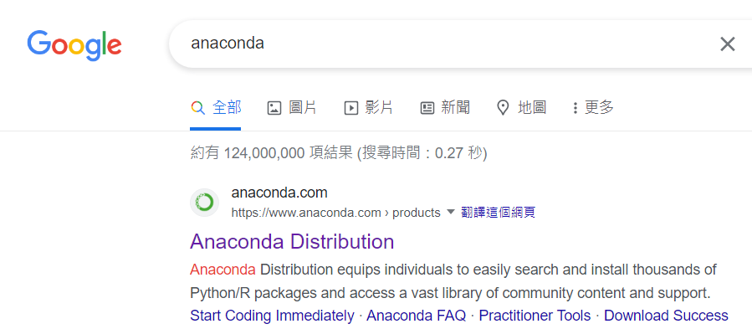
圖: 可以先至 google 檢索「anaconda」，找到Anaconda Distribution 的連結

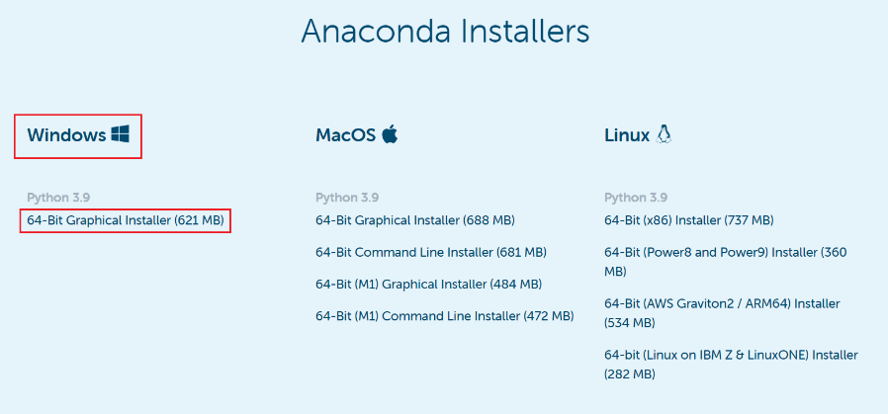
圖: 在 Windows 選項下，選擇 64-Bit Graphical Installer，並下載下來

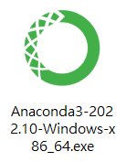
圖: 下載後，快速點兩下進行安裝
有安全性警告，可按下執行或同意

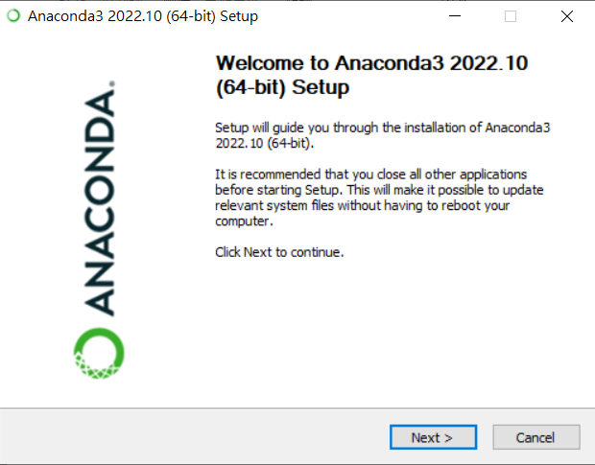
圖: 按下「Next」

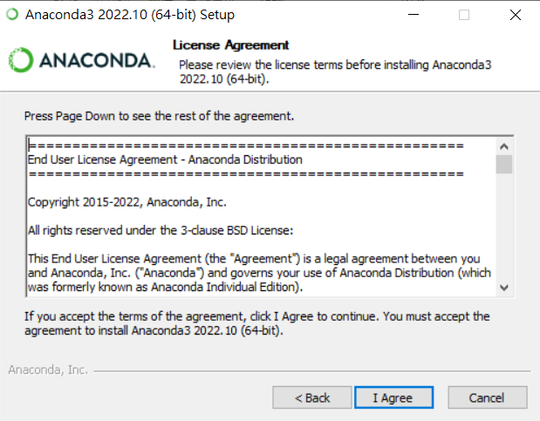
圖: 按下「I Agree」

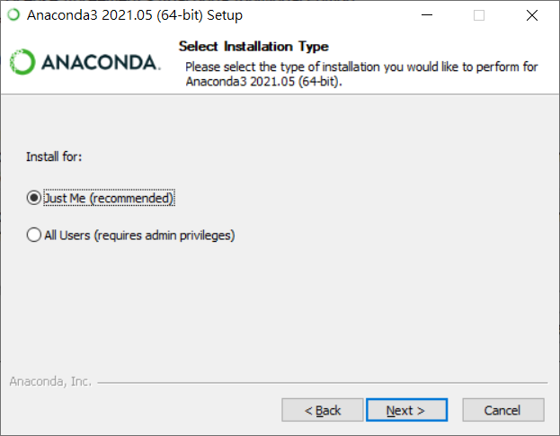
圖: 依需求選擇後，按下「Next」

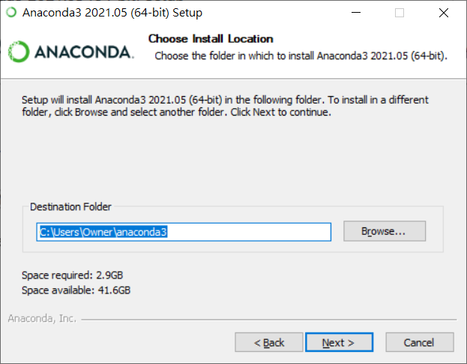
圖: 安裝位置會在使用者資料夾中的 anaconda3，依需求設定，按下「Next」

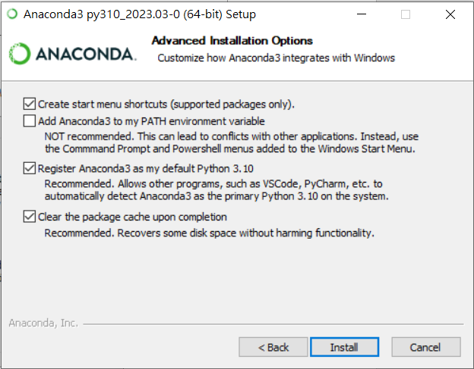
圖: 依需求選擇 (最後一個建議打勾，省空間)，按下「Install」，進行安裝

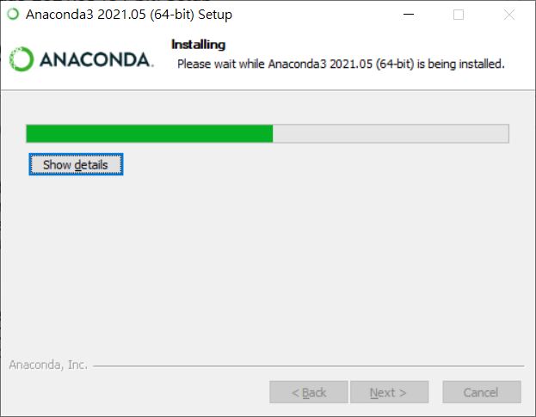
圖: 安裝過程，需要一段時間

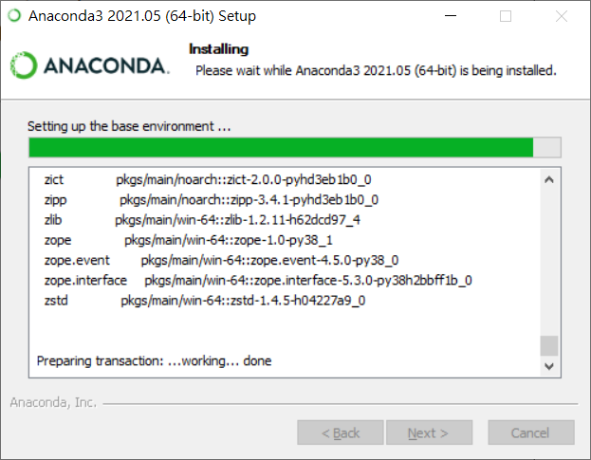
圖: 按下「Show details」，會看到安裝過程

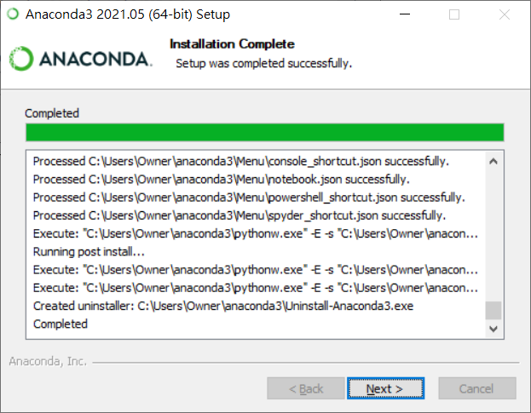
圖: 安裝完成後，按下「Next」

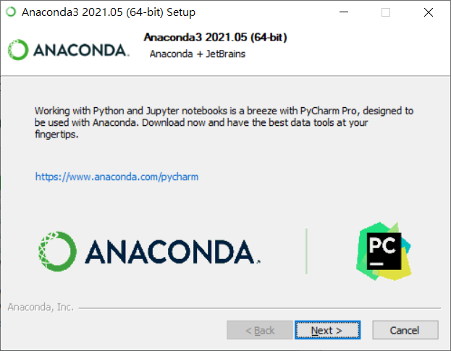
圖: 按下「Next」

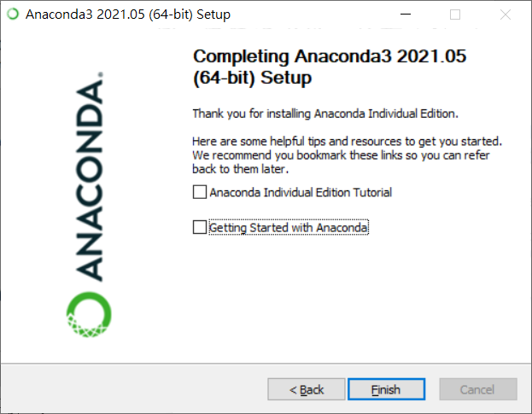
圖: 取消勾選圖片中的兩個選項後，按下「Finish」

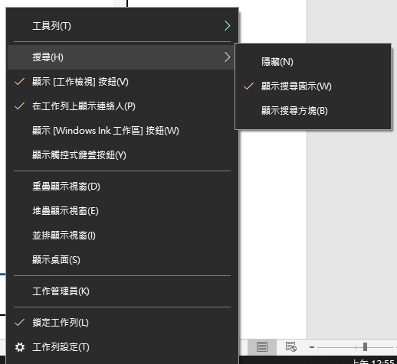
圖：顯示搜尋圖示

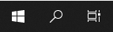
圖：搜尋圖示類似放大鏡，按下搜尋圖示
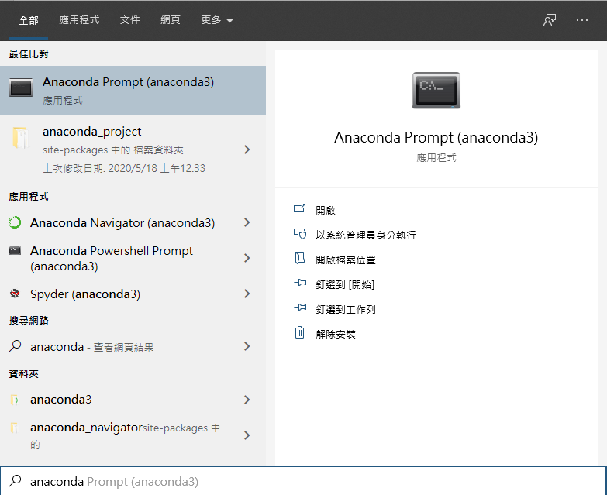
圖：搜尋「anaconda prompt」，按下「Anaconda Prompt (anaconda3)」
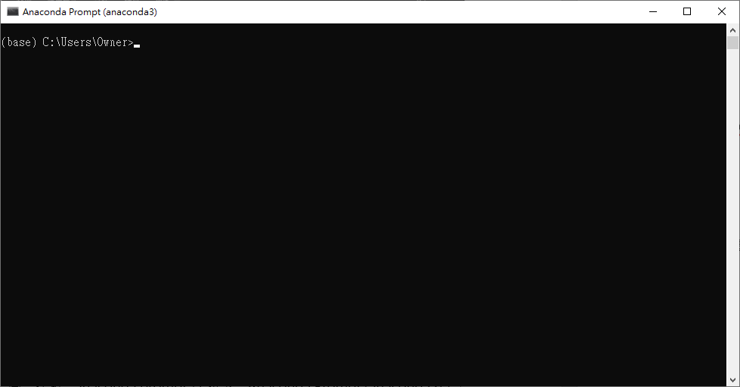
圖：出現 Anaconda Prompt，類似 Windows 的命令提示字元
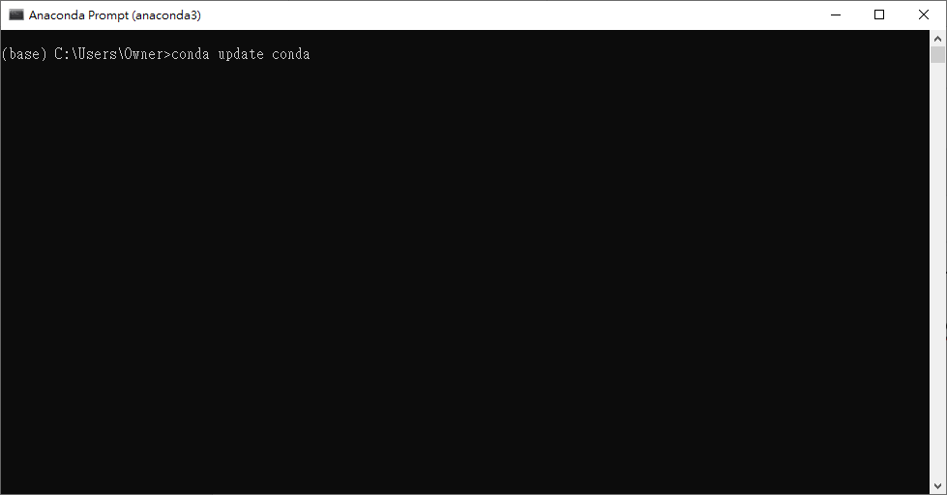
圖：輸入「conda update conda」，更新 conda 本身
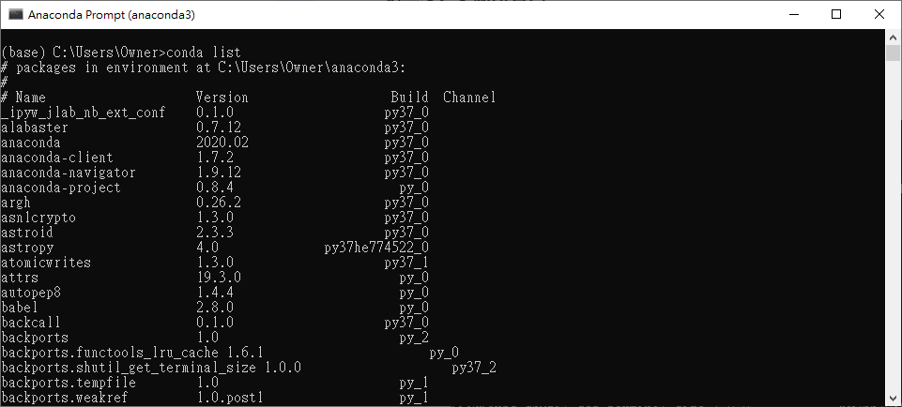
圖：輸入「conda list」，會顯示目前預設安裝的套件（在虛擬環境base下）
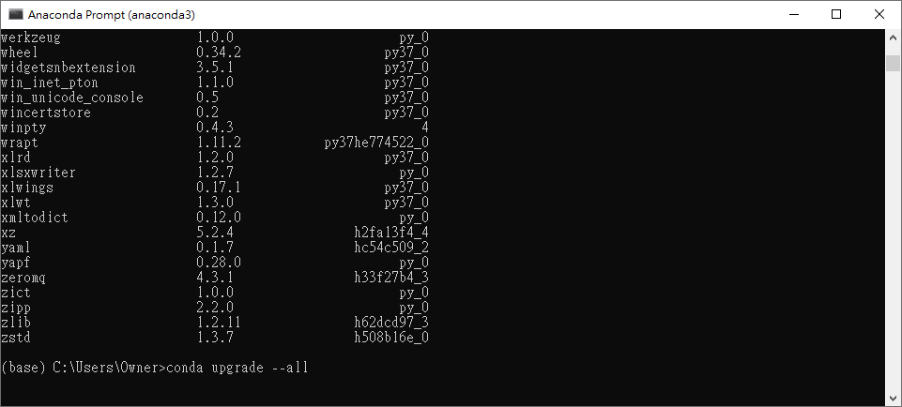
圖：輸入「conda upgrade --all」，更新當前所有套件
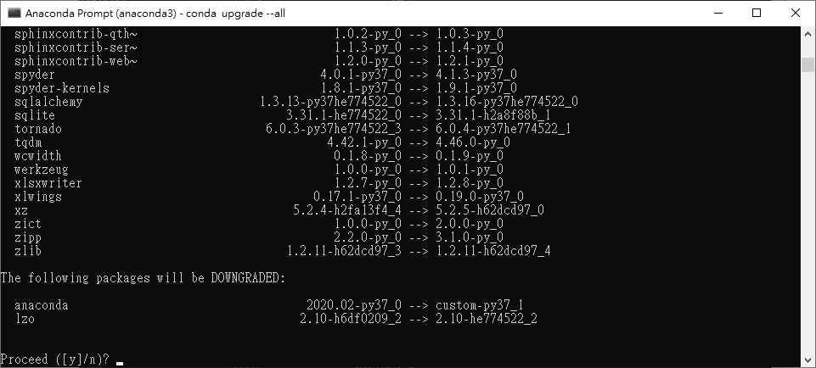
圖：按下「y」後，再按鍵盤「Enter」
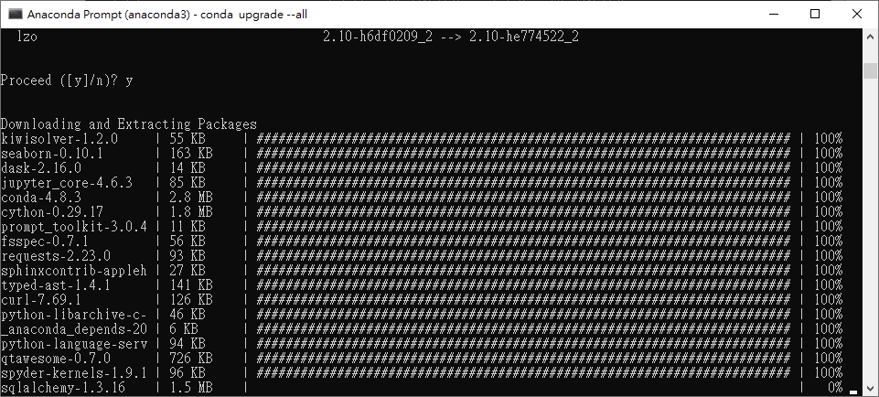
圖：更新套件中
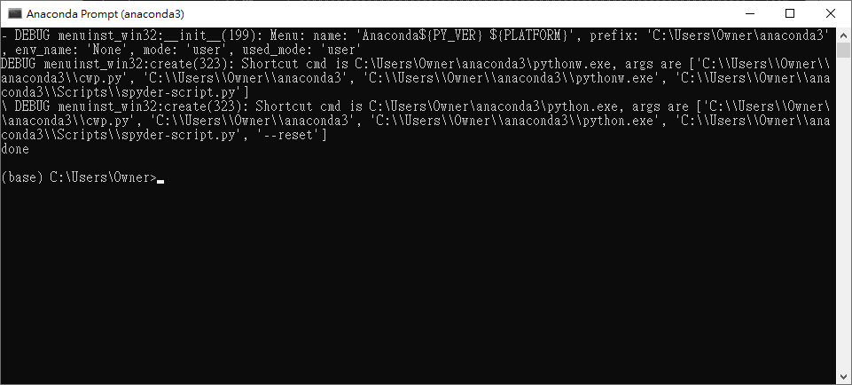
圖：套件更新完成
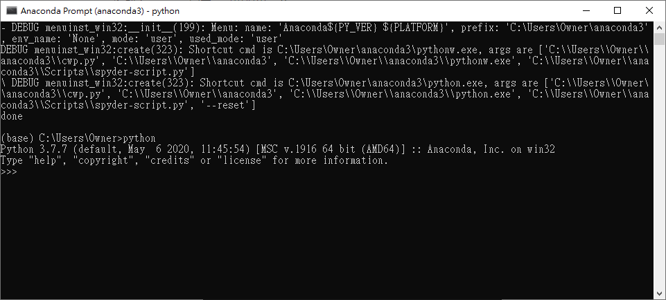
圖：輸入「python」，進入 python 執行環境
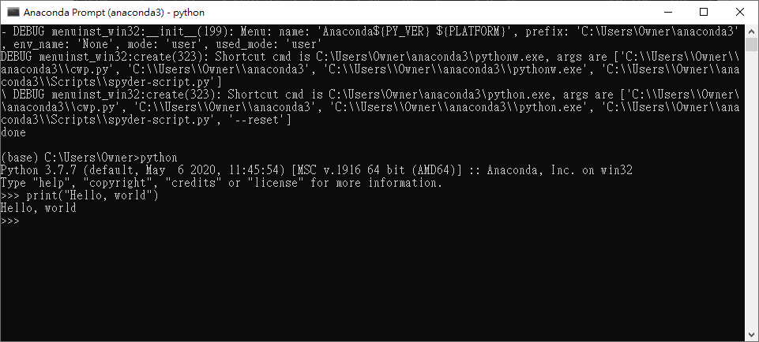
圖：輸入「print("Hello, world")」，輸出「Hello, world」，python 安裝成功
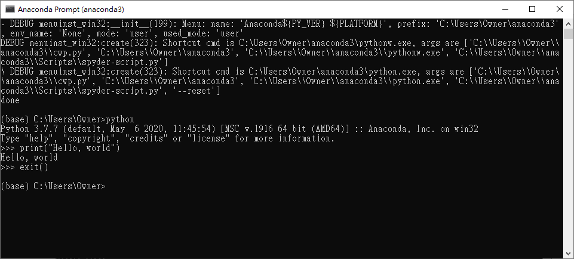
圖：按下「exit()」回到指令輸入的環境

安裝、切換與刪除 Conda 環境 (Environment)
預設是 (base)，如果有切換環境的需求，例如手上處理著不同Python版本和其它相關套件的專案，需要不時切換版本來開發，此時可以建立一到多個 Conda 環境，需要的時候可以切換，不需要的時候可以刪除。
在執行以下的指令前，需要確認目前是否在 Anaconda Prompt 當中，或是支援 Conda 的 Terminal 環境。終端機顯示預設路徑時，最前面會有 (base)，代表目前正在預設的 Conda 環境當中。

安裝 Conda 環境
範例
conda create --name 自訂環境名稱 python=版本號，例如3.10
conda create --name web_scraping python=3.10 notebook ipykernel

列出所有 Conda 環境
conda env list

離開當前的 Conda 環境
conda deactivate

切換 / 啟動 Conda 環境
conda activate web_scraping

刪除Conda 環境
conda remove -n web_scraping --all

下載 Chrome Web Driver
- 請先下載 ChromeDrvier (註: 電腦要先安裝 Google Chrome 瀏覽器)
https://chromedriver.chromium.org/

- 請確認目前你電腦裡面的 chrome 瀏覽器版本
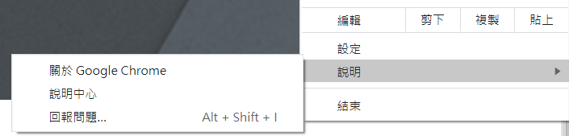
圖: 按下瀏覽器右上方的「」→說明→關於 Google Chrome
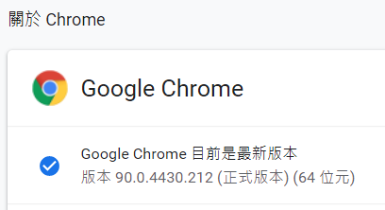
圖: 請與下載的ChromeDriver版本一致

- 下載ChromeDriver檔案，並放到專案資料夾當中
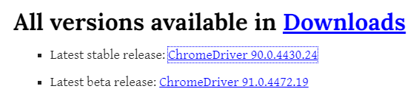
圖: 下載合適的Chrome版本
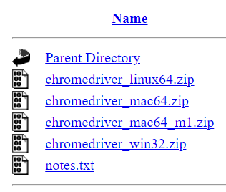
圖: Windows選擇 win32；MacOS選擇對應的晶片版本

安裝課程所需套件
可以考慮先切換到自訂的 Conda 環境，例如 web_scraping，再透過 pip 安裝套件。
切換 Conda 環境，使用 Jupyter Notebook
conda activate web_scraping
jupyter notebok

說明
本課程需要安裝的套件指令
pip install beautifulsoup4 lxml requests selenium webdriver-manager fake-useragent tika pyautogui opencv-python opencv-contrib-python keyboard wget

爬蟲專案開發實務分享
- 個人 YouTube 頻道（不定時更新）
https://www.youtube.com/channel/UCUqT6-mTPkQkCyGjlbm3IMA
- 「觀察」是爬蟲工作者的重要技能，HTML & CSS selector 的概念要非常熟練；有些人習慣使用 XPATH，由於課程時間安排的關係，不會提到。
- 被對方的伺服器擋住，無法繼續爬取，相換 IP，可以透過
  - Amazon Web Service 的 EC2（虛擬主機），透過 Running、Stopped 等過程，提供自動換新的IP給我們。
  - 連接VPN，例如 Surfshark，透過切換其它網路環境（俗稱翻牆）來進行；
  - 若是人在咖啡廳，臨時被擋，需要換IP，可以切換到手機網路（手機當作無線基地台），開啟飛航模式，過個幾秒（例如10秒後）再閉關飛航模式，此時網路服務供應商便會提供新的IP給我們，便可繼續爬取資料，有時候可以搭配PC平台的手機螢幕控制工具，結合課堂上提到的 PyAutoGUI，透過網路請求的品質，來決定是否切換；
  - 可以整合免費的 Proxy Pool 來取得臨時可用的 IP，持續對網頁進行請求，如果更付費的話，品質更好。
- 建議：爬取資料時，每經過一個階段（可能是網站換頁前後、網頁動態生成資料之間），各給一個「隨機」的sleep時間，例如1到3秒，或是以自身經驗，在攻防之中，取得平衡，設定一組比較不會被擋的隨機數。

Module 2. 正規表達式（Regular Expression）說明
正規表達式（Regular Expression）是用來配對、過濾、替換文字的一種表示法。請先進入「https://regex101.com/」頁面，我們之後測試正規表達式，都會透過這個網頁的功能。正規表達式是需要大量練習才能了解的知識，希望大家都能透過頻繁地練習，慢慢感受到正規表達式在文字處理上的便捷。
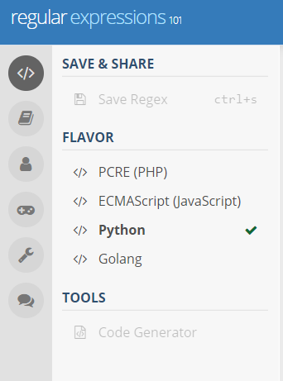
圖：選擇 FLAVOR為Python
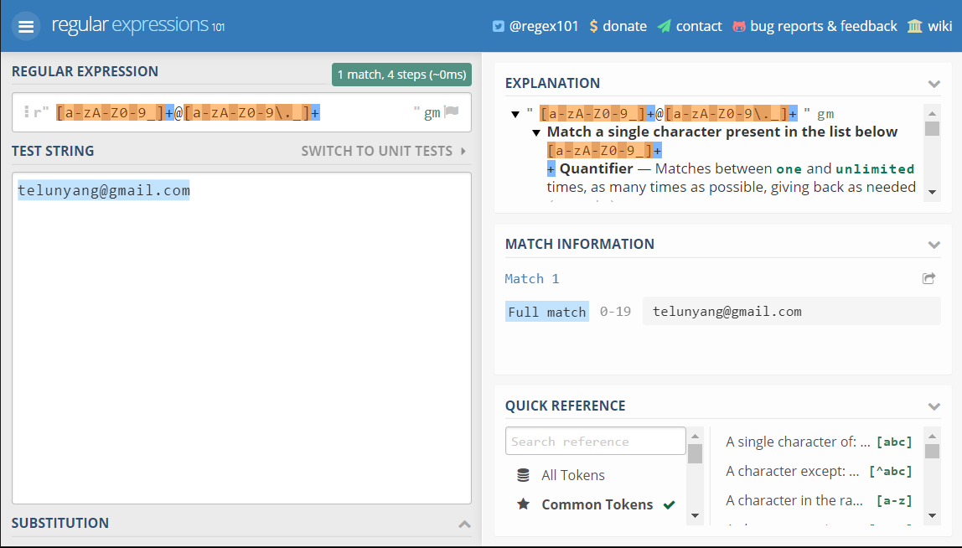
圖：使用正規表達式，來判斷字串是否符合文字格式或條件
下面表格為快速參考的範例：
說明 | 正規表達式 | 範例
一個字元: a, b or c | [abc] | abcdef
一個字元，除了: a, b or c | [^abc] | abcdef
一個字元，在某個範圍內: a-z | [a-z] | abcd0123
一個字元，不在某個範圍內: a-z | [^a-z] | abcd0123
一個字元，在某個範圍內: a-z or A-Z | [a-zA-Z] | abcdXYZ0123
避開特殊字元 | \ ex. \? | ?
任何單一字元 | . | 任何字元
任何空白字元（\f \r \n \t \v） | \s | 空格、換行、換頁等
任何非空白字元（不是 \f \r \n \t \v） | \S | 非空格、非換行、非換頁等
任何數字 | \d | 10ab
任何非數字 | \D | 10ab
任何文字字元 | \w | 10ab/\*AZ^$
任何非文字字元 | \W | 10ab/\*AZ^$
以群組的方式配對，同時捕捉被配對的資料 | (...)  ex. (1[0-9]{3}|20[0-9]{2}) | 1992, 2019, 1789, 1776, 1024, 3000, 4096, 8192
配對 a 或 b | a|b | addbeeeaaccbaa
0個或1個a | a? | addbeeeaaccbaa
0個或更多的a | a* | addbeeeaaccbaa
1個或更多的 a | a+ | aaa, aaaaa
完整3個a | a{3} | aaa, aaaaa
3個以上的 a | a{3,} | aa, aaa, aaaaa
3個到6個之間的 a | a{3,6} | aaa, aaaaaa, aaaa, aaaaaaaa
字串的開始 | ^ ex. ^Darren | ^DarrenYang
字串的結束 | $ ex. Yang$ | DarrenYang$
位於文字字元(\w)邊界的字元 | \b ex. \bD | DarrenYang
非位於文字字元(\w)邊界的字元 | \B ex. \Ba | DarrenYang
配對卻不在群組裡顯示 | John (?:Cena) | John Cena
正向環視  （這位置右邊要出現什麼） | John (?=Cena) | John Cena
正向環視否定  （這位置右邊不能出現什麼） | Johnnie (?!Cena) | Johnnie Walker
反向環視  （這位置左邊要出現什麼） | (?<=Johnnie) Walker | Johnnie Walker
反向環視否定  （這位置左邊不能出現什麼） | (?<!John) Walker | Johnnie Walker

常用方法
# 匯入 regex 套件
import re
# search
'''
說明
re.search 會將整個字串進行搜尋，
但只會比對到第一組，
match[0]是regex所代表的整個完整比對的字串，
match[1]是第一組()中的內容，
match[2]是第二組()中的內容...
'''
regex01 = r'[a-zA-Z]([12])\d{8}'
string01 = "A123456789, S299888777"
match01 = re.search(regex01, string01)
print(match01)
print(match01[0])
print(match01[1])

'''
補充:
match.group() 或 match.group(0) 是regex所代表的整個完整比對的字串，
match.group(1)是第一組()中的內容，
match.group(2)是第二組()中的內容...
'''
print(match01.group(0))
print(match01.group(1))
# findall
'''
說明
re.findall 會將所有配對到的字串
回傳成一個 list
'''
regex02 = r'[0-9]+'
string02 = "0911111111, 0922222222, 0933333333"
listMatch02 = re.findall(regex02, string02)
print(listMatch02)
print(listMatch02[0])
print(listMatch02[2])
# finditer
'''
說明
re.finditer 會將所有配對到的字串
以迭代的方式呈現，若沒有配對到，則回傳 None
'''
regex03 = r'[0-9]+'
string03 = "0911111111, 0922222222, 0933333333"
iterableMatch03 = re.finditer(regex03, string03)
if iterableMatch03 != None:
for match in iterableMatch03:
print(match[0])
# match
'''
說明
re.match 與 re.search 的差別，
在於 match 會從字串的「開頭」開始比對，
比對不到，便回傳 None
'''
regex04 = r'2[0-9]{3}\/[0-1]?[0-9]{1}\/([0-3]?[0-9])'
string04 = "2022/06/30"
match04 = re.match(regex04, string04)
print(match04)
print(match04[0])
print(match04[1])
# split
'''
說明
re.split 類似 string.split('separator')，
只是用正規表達式來作為 separator，
並回傳 list
'''
regex06 = r'\d'
string06 = "One1Two2Three3Four4"
listMatch06 = re.split(regex06, string06)
print(listMatch06)
# sub
'''
說明
re.sub(regex, replace_string, test_string)
將 regex 所代表的文字，改成 replace_string，文字來源是 test_string
'''
regex07 = r"\D"
string07 = "5-20 #1314"
strResult = re.sub(regex07, "", string07)
print(strResult)

環視
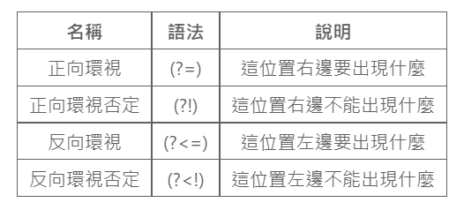
# 環視 (例如去除中文字旁邊的空白)
regex08 = r"\s(?![a-zA-Z])" # 也可以寫成 r"(?<![a-zA-Z])\s"
string08 = "一 天 一 蘋 果 醫 生 遠 離 我。An apple a day keeps the doctor away."
strResult = re.sub(regex08, '', string08)
print(strResult)
# 環視 (加入千分位)
regex09 = r'(?<=\d)(?=(\d{3})+\b)'
string09 = '1234567890'
strResult = re.sub(regex09, ',', string09)
print(strResult)

具名群組
'''
補充:
除了 .group(n) 以外，
還可以用 key 來代替 n。
'''
# 身分證字號
regex08 = r'[A-Z](?P<gender>[12])\d{8}'
string08 = "A100000001"
match08 = re.match(regex08, string08)

# 完整配對的文字
print(match08[0])
print(match08.group(0))
print(match08.group())

# 具名(類似key)所代表的值，也可以用索引代號來取得
print(match08.group('gender'))
print(match08['gender'])
print(match08[1])

參考資料
1. Python3 正则表达式
https://www.runoob.com/python3/python3-reg-expressions.html

2. 正則表達式-全型英數中文字、常用符號unicode對照表
https://blog.typeart.cc/%E6%AD%A3%E5%89%87%E8%A1%A8%E9%81%94%E5%BC%8F-%E5%85%A8%E5%9E%8B%E8%8B%B1%E6%95%B8%E4%B8%AD%E6%96%87%E5%AD%97%E3%80%81%E5%B8%B8%E7%94%A8%E7%AC%A6%E8%99%9Funicode%E5%B0%8D%E7%85%A7%E8%A1%A8/

3. 匹配中文字符的正則表達式： [/u4e00-/u9fa5]
https://www.itread01.com/content/1513168876.html

4. 【Regular Expression】正向環視、反向環視
https://toyo0103.blogspot.com/2017/01/regular-expression.html

Module 3. HTML基礎與HTTP方法
HTML 簡介
HTML（Hyper Text Markup Language，超文字標記語言）是用來產生 Web 網頁的語言。HTML 裡面的標籤（tags，例如 ul、li、a、p、div等，以及 HTML5 增加的 section、article、aside、nav、footer等），這些標籤會告訴瀏覽器何時顯示、顯示什麼、如何顯示。
建立 HTML 檔案
範例
<!DOCTYPE html>
<html>
<head>
<meta charset="utf-8" />
<meta name="viewport" content="width=device-width, initial-scale=1, user-scalable=no" />
<title>歡迎來到我的家</title>
</head>
<body>
<div id="wrapper">
<!-- nav 在這裡是網頁上緣導覽列 -->
<header class="head-info">
<nav class="nav nav-info">
<ul class="nav-body">
<li class="nav-list">
<a class="center link-custom">首頁</a>
</li>
<li class="nav-list">
<a class="center link-custom">連結1</a>
</li>
<li class="nav-list">
<a class="center link-custom">連結2</a>
</li>
<li class="nav-list">
<a class="center link-custom">連結3</a>
</li>
</ul>
</nav>
</header>

<!-- aside 在這裡是左側的選單列表 -->
<aside class="menu">
<ul class="menu-body">
<li class="menu-list">
<a class="center">側欄連結1</a>
</li>
<li class="menu-list">
<a class="center">側欄連結2</a>
</li>
<li class="menu-list">
<a class="center">側欄連結3</a>
</li>
</ul>
</aside>

<!-- main 是主要顯示內容的區域 -->
<main class="content-container">
<article class="article-paragraph">
<section class="episode">
<h3 class="title">HTML parser 開發不求人 - 第三節</h3>
<div class="content">
<p>動態網頁的元素走訪，都需要透過不斷地實作、練習，同時...</p>
</div>
<div class="content-more">
<a class="more-link">More</a>
</div>
</section>
<section class="episode">
<h3 class="title">HTML parser 開發不求人 - 第二節</h3>
<div class="content">
<p>動態網頁的元素走訪，都需要透過不斷地實作、練習，同時...</p>
</div>
<div class="content-more">
<a class="more-link">More</a>
</div>
</section>
<section class="episode">
<h3 class="title">HTML parser 開發不求人 - 第一節</h3>
<div class="content">
<p>動態網頁的元素走訪，都需要透過不斷地實作、練習，同時...</p>
</div>
<div class="content-more">
<a class="more-link">More</a>
</div>
</section>
</article>
</main>

<!-- footer 在這裡是簡單提供網站的基礎資訊 -->
<footer class="footer">
<p>歡迎光臨！本站由 Darren Yang 本人親自虛構…</p>
</footer>
</div>
</body>
</html>

基本 HTML 階層，大致上長這個樣子：
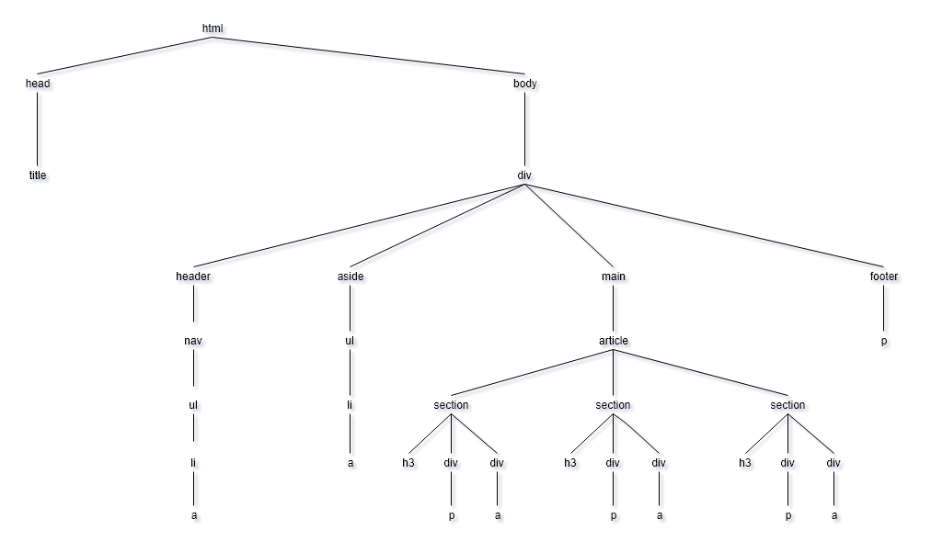
若是網頁排版上的設定，應該長這個樣子：
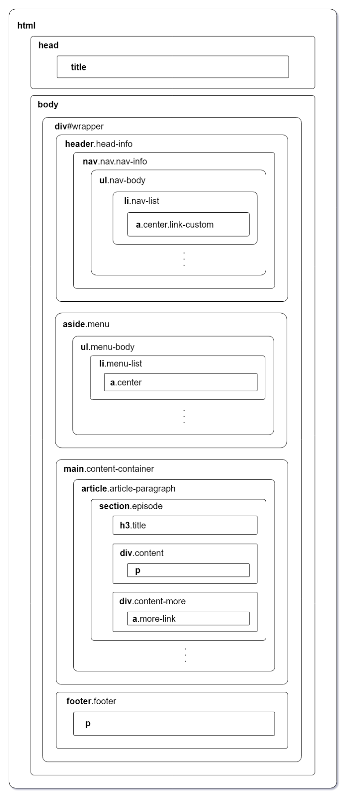

標籤介紹
介紹範例裡頭的標籤。
標籤 | 範例 | 說明
<!DOCTYPE> | <!DOCTYPE html><html>…</html> | 定義文件的格式。
<head> | <head><title>我的網站</title></head> | 定義有關這個文件的資訊，至少會與<title></title>一起使用。
<title> | <title>我的網站</title> | 定義文件的標題。
<header> | <header>頁首資訊</header> | 文件的頁首資訊。
<nav> | <nav>導覽列</nav> | 導覽列，定義導覽連結。
<ul> | <ul><li>清單項目1</li><li>清單項目2</li></ul> | 定義尚未排序的列表。
<li> | <ul><li>清單項目1</li><li>清單項目2</li></ul> | 定義一個項目列表。
<!-- … --> | <!-- 這裡是註解 --> | HTML 文件中的註冊。
<a> | <a>友站連結</a> | 定義超連結。
<main> | <main>放置主要內容</main> | 具體說明文件的主要內容。
<section> | <section>放置需要區隔的資訊</section> | 定義文件的部分內容。
<article> | <article>文章內容</article> | 定義一篇文章。
<aside> | <aside>側欄資料</aside> | 定義在網頁側邊的內容。
<div> | <div>放置需要區隔的資訊</div> | 類似<section>，定義文件的部分內容。
<h1> 到 <h6> | <h3>某個主題或是需要明顯標註的資訊</h3> | 定義 HTML 的標題/標頭。
<p> | <p>文章當中的段落</p> | 定義文字段落。
<footer> | <footer>頁尾資訊</footer> | 文件的頁尾資訊。

補充說明
網頁當中，也有表格元素，叫作「table」，它的格式通常如下：
<table>
<thead>
<tr>
<th>標題1</th>
<th>標題2</th>
<th>標題3</th>
</tr>
</thead>
<tbody>
<tr>
<td>第 1 行的第 1 個表格</td>
<td>第 1 行的第 2 個表格</td>
<td>第 1 行的第 3 個表格</td>
</tr>
<tr>
<td>第 2 行的第 1 個表格</td>
<td>第 2 行的第 2 個表格</td>
<td>第 2 行的第 3 個表格</td>
</tr>
<tr>
<td>第 3 行的第 1 個表格</td>
<td>第 3 行的第 2 個表格</td>
<td>第 3 行的第 3 個表格</td>
</tr>
</tbody>
<tfoot>
<tr>
<td>表格尾端第 1 個表格</td>
<td>表格尾端第 2 個表格</td>
<td>表格尾端第 3 個表格</td>
</tr>
</tfoot>
</table>

它跟其它元素一樣，可能會有自己的 css 設定，例如 id、class等。
其它標籤的使用方式，可以參閱 w3school 的介紹：
https://www.w3schools.com/tags/

加入超連結
範例
<a href="https://www.ntu.edu.tw" target="_blank">國立臺灣大學</a>
a 是一種 html tag/element，也可視為一種物件，href 與 target 是 a 的屬性。

自訂屬性
在 HTML 5 的規範下，可以用「data-*」的格式，來自訂屬性，以便 jQuery可以透過自訂屬性來取得自訂的資料，例如「data-item-id='11'」、「data-user-name='Darren Yang'」、「data-height='1024'」、「data-width='768'」、「data-what-you-may-call-it='Iron man'」
範例
<a href=" https://www.iiiedu.org.tw/" target="_blank" data-item-id="5566" data-user-name="Darren Yang" data-tmp-path="/tmp">資策會數位教育研究所</a>
確定屬性後，便能透過元素擷取的套件，來取得屬性資訊。

常見HTTP方法介紹
HTTP請求方法在RESTful API中的典型應用
資源 | GET | PUT | POST | DELETE
一組資源的URI，比如https://example.com/resources | 列出URI，以及該資源組中每個資源的詳細資訊（後者可選）。 | 使用給定的一組資源替換目前整組資源。 | 在本組資源中建立/追加一個新的資源。該操作往往返回新資源的URL。 | 刪除整組資源。
單個資源的URI，比如https://example.com/resources/142 | 取得指定的資源的詳細資訊，格式可以自選一個合適的網路媒體類型（比如：XML、JSON等） | 替換/建立指定的資源。並將其追加到相應的資源組中。 | 把指定的資源當做一個資源組，並在其下建立/追加一個新的元素，使其隸屬於目前資源。 | 刪除指定的元素。

細說GET與POST方法
舉個例子，如果 HTTP 代表現在我們現實生活中寄信的機制，那麼信封的撰寫格式就是 HTTP。我們姑且將信封外的內容稱為 http-header，信封內的書信稱為 message-body，那麼 HTTP Method 就是你要告訴郵差的寄信規則。

假設 GET 表示信封內不得裝信件的寄送方式，如同是明信片一樣，你可以把要傳遞的資訊寫在信封(http-header)上，寫滿為止，價格比較便宜；然而 POST 就是信封內有裝信件的寄送方式（信封有內容物），不但信封可以寫東西，信封內 (message-body) 還可以置入你想要寄送的資料或檔案，價格較貴。

使用 GET 的時候我們直接將要傳送的資料以 Query String（一種Key/Vaule的編碼方式）加在我們要寄送的地址(URL)後面，然後交給郵差傳送。使用 POST 的時候則是將寄送地址(URL)寫在信封上，另外將要傳送的資料寫在另一張信紙後，將信紙放到信封裡面，交給郵差傳送。

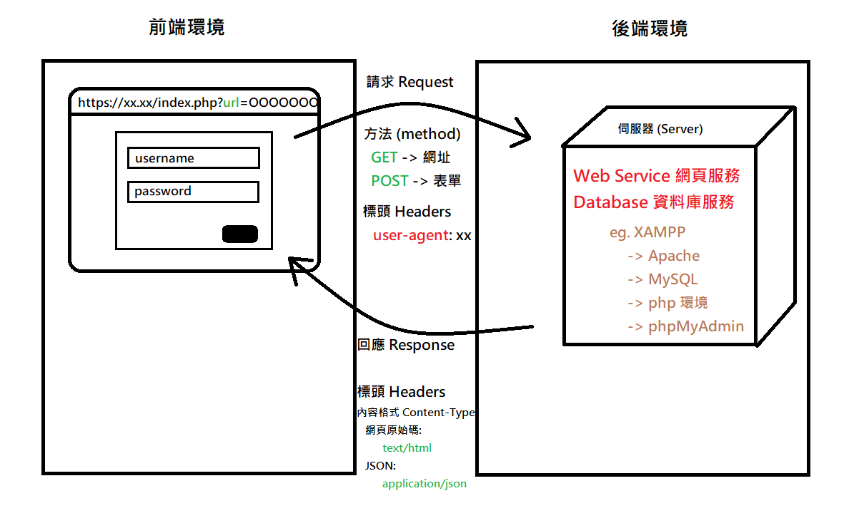
圖: 請求(request)與回應(response)

GET方法
表單資料將以字串方式附加在網址（URI）的後面傳送，在網址尾端，會以「?」符號，開啟跟著表單中的資料，每個欄位間的值，以「&」連接起來。

一般來說，GET 參數（Query String）的格式如下：
https://www.104.com.tw/jobs/search/?ro=1&kwop=7&keyword=python&order=13&asc=0&page=1&mode=s&jobsource=2018indexpoc

key（鍵） | value（值）
ro | 1
kwop | 7
keyword | python
order | 13
asc | 0
page | 1
mode | s
jobsource | 2018indexpoc

我們將前面的網址放到chrome瀏覽器的網址列中，讀取結束後，按下 Ctrl + Shift + i，再按下 Network，然後 Ctrl + R，重新讀取網址，再從左側的Name欄位裡，選擇最上面（通常最先被讀取的那個）的項目，再選Headers，會看到以下的資訊：
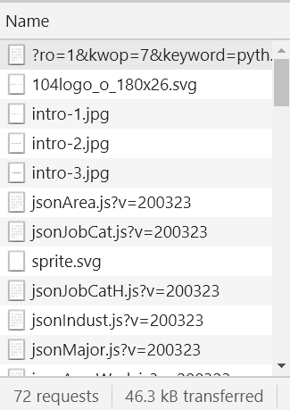
圖：選擇第一個項目
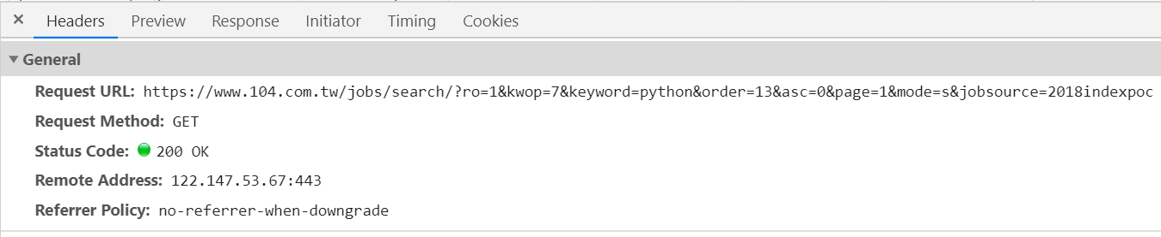
圖：看到Headers裡面的General，明確指出 Request Method 是 GET
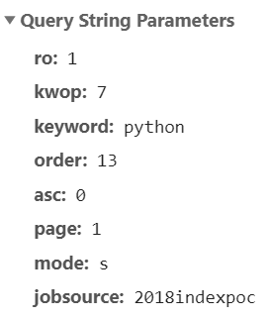
圖：移到最下面，可以看到 Query String 的參數

POST方法
我們用網頁表單的格式來說明：
格式
<form name = "myForm"
action = "資料處理程式的URI"
method = "POST"
enctype = "application/x-www-form-urlencoded 或是 multipart/form-data")
>
………
</form>

說明
- name 是指 form 的名稱，例如：myForm。
- action 是指該 form 被使用者送出之後，負責接收與處理資料的程式之 URI（Uniform Resource Identifiers）。如果省略不寫的話，會以當前所在的 URI 來取代。
- method 用來規範該 form 被送出時，所採用的 HTTP method，預設值是 GET。
  - POST 方法是將資料包裝在 HTTP 標頭內（message-body當中）傳送給 web server。
  - 使用 GET method 所能傳遞的資料有限（連同 URI 共 255 字元），在需要上傳大量資料或檔案時，會使用 POST method。
- enctype 用以規範該 form 被送出時，所採用的 content type。可用的值有兩種：application/x-www-form-urlencoded（預設值）與 multipart/form-data。
  - 當您打算透過表單來上傳檔案時，請務必將 enctype 設為 multipart/form-data，同時 method 也要設為 POST 才行。

Module 4. CSS Selector
概述CSS Selector
CSS selectors 定義了 CSS 規則該套用在哪些網頁元素上，可以粗略分成「標籤(元素)選擇器」、「類別選擇器」、「ID 選擇器」、「屬性選擇器」。

*：通用選擇器(Universal selector)
將樣式套用於全部元素
<style type="text/css">
* { color: Red; }
</style>

element：元素選擇器(Element type selector)
將樣式套用於指定元素
<style type="text/css">
div { color: Red; }
p { color: Blue; }
</style>

<div> Red </div>
<p> Blue </p>

.class：類別選擇器(Class selector)
將樣式套用於具指定類別的元素
<style type="text/css">
.Red { color: Red; }
</style>

<div class="Red"> Red </div>
<p class="Red"> Red </p>

element.class：元素類別選擇器(Class selector)
當元素e具指定類別class，則套用樣式
<style type="text/css">
div.Red { color: Red;}
</style>

<div class="Red"> Red </div>
<p class="Red"> Black </p>
注意：元素e和.中間不可以有空白字元

#id：ID選擇器(ID selector)
將樣式套用於具指定ID的元素
<style type="text/css">
#Red { color: Red; }
</style>

<div id="Red"> Red </div>

element#id：元素ID選擇器(ID selector)
當元素e具指定ID eid，則套用樣式
<style type="text/css">
div#Red { color: Red; }
</style>

<div id="Red"> Red </div>
<p id="Red"> Black </p>
註：元素e和#中間不可以有空白字元

element1, element2 ,element3,...：群組選擇器(Grouped selector)
對element1、element2元素套用相同樣式
<style type="text/css">
div, p { color: Black; }
</style>

<div>Black</div>
<p>Black</p>

element element：後代選擇器(Descendant selector)
若元素為d，且為元素e的子元素或子孫元素，則套用樣式
<style type="text/css">
div span { color: Black; }
</style>

<div>
<span>Black</span>
<p>
<span>Black</span>
</p>
</div>

element > element：子元素選擇器(Child selector)
若元素c為元素e的子元素，則套用樣式
<style type="text/css">
div > span { color: Blue; }
</style>

<div>
<span>Blue</span>
<p>
<span>Black</span>
</p>
</div>

element1 + element2：相鄰元素選擇器(Adjacent sibling selector)
若元素為element2，且前面有element1元素，則套用樣式
<style type="text/css">
div + p { color: Blue; }
</style>

<div>
<p>Black</p>
<div>Black</div>
<p>Blue</p>
</div>

補充說明
選擇器 | 例子 | 例子描述
.class | .intro | 選擇 class="intro" 的所有元素。
.class1.class2 | .name1.name2 | 選擇 class 屬性中同時有 name1 和 name2 的所有元素。
.class1 .class2 | .name1 .name2 | 選擇作為類名 name1 元素後代的所有類名 name2 元素。
#id | #firstname | 選擇 id="firstname" 的元素。
* | * | 選擇所有元素。
element | p | 選擇所有 <p> 元素。
element.class | p.intro | 選擇 class="intro" 的所有 <p> 元素。
element,element | div, p | 選擇所有 <div> 元素和所有 <p> 元素。
element element | div p | 選擇 <div> 元素內的所有 <p> 元素。
element > element | div > p | 選擇父元素是 <div> 的所有 <p> 元素。
[attribute] | [target] | 選擇帶有 target 屬性的所有元素。
[attribute=value] | [target=_blank] | 選擇帶有 target="_blank" 屬性的所有元素。
[attribute~=value] | [title~=flower] | 選擇 title 屬性包含單詞 "flower" 的所有元素。
[attribute^=value] | a[href^="https"] | 選擇其 href 屬性值以 "https" 開頭的每個 <a> 元素。
[attribute$=value] | a[href$=".pdf"] | 選擇其 href 屬性以 ".pdf" 結尾的所有 <a> 元素。

參考資料：
CSS 選擇器參考手冊
https://www.w3school.com.cn/cssref/css_selectors.asp

Module 5. Chrome Developer Tool
各頁籤常用功能簡介（Elements / Console / Network / …）
Chrome 開發者工具是內建於Google Chrome中的Web開發和測試工具
網址：https://developers.google.com/web/tools/chrome-devtools?hl=zh-tw

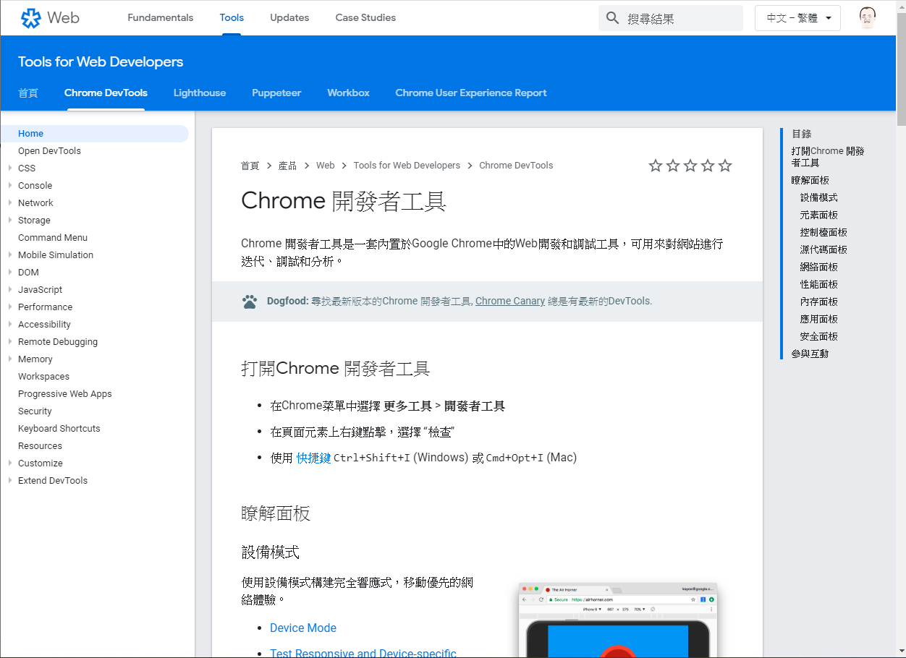
圖：Chrome 開發者工具的說明網頁

開啟開發工具(dock)
- F12

Elements 面板
檢查HTML元素
- Ctrl + Shift + C (追縱滑鼠移過網頁元素所在位置的狀態)
- 網頁內容任意處按滑鼠右鍵→檢查
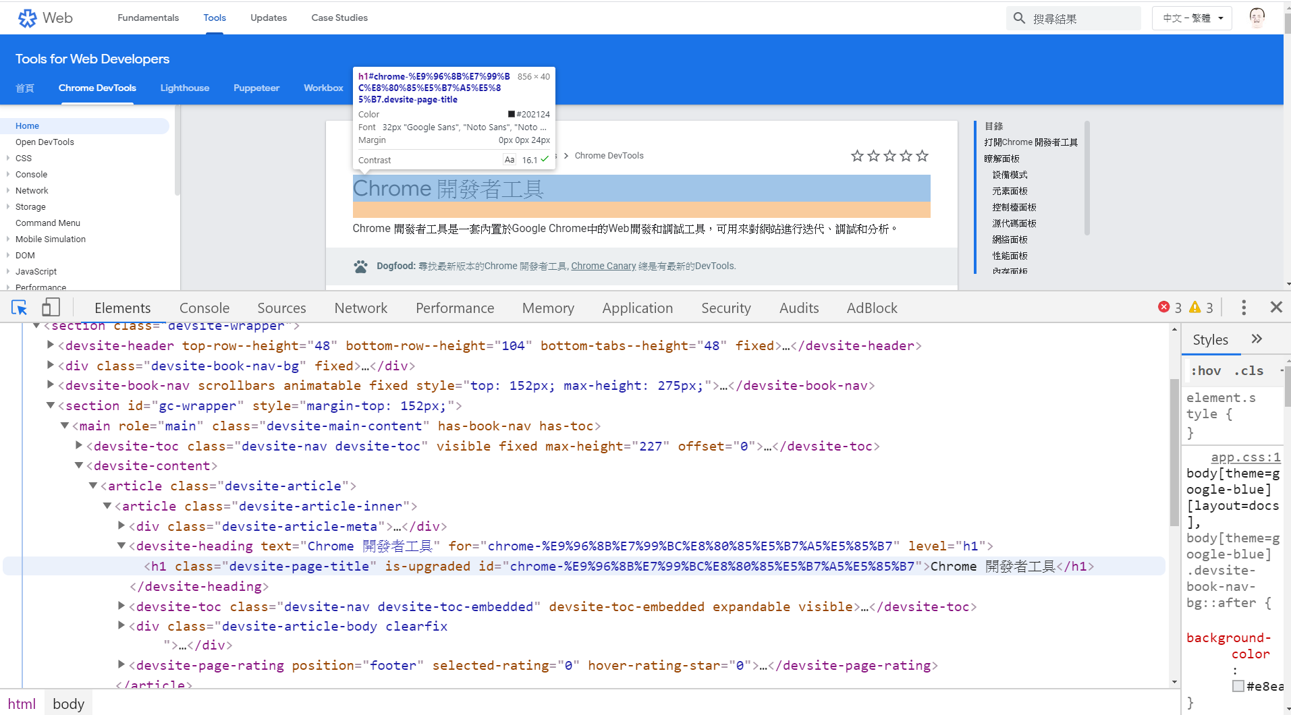
圖：檢查元素

補充說明
開啟Chrome開發者工具以後，按下 F1，可以看到一些偏好設定，方便我們設定開發工具，例如顯示外觀、模擬裝置、自訂地理位置、快捷鍵等。

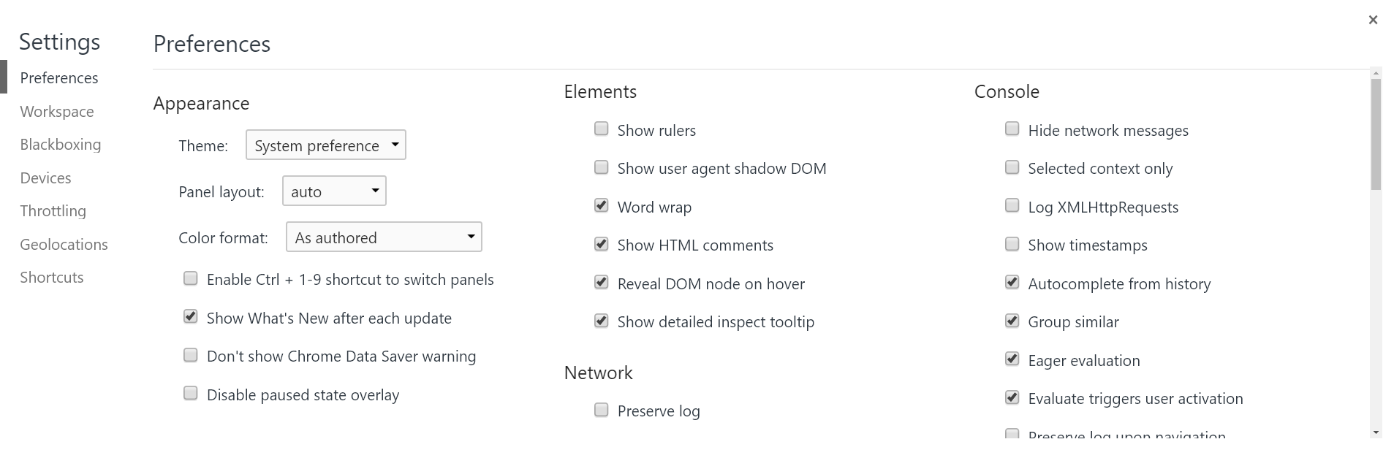
圖：Chrome開發者工具偏好設定

開啟開發工具後，常用快速鍵：
- Ctrl + Shift + D 切換檢查元素的 dock side
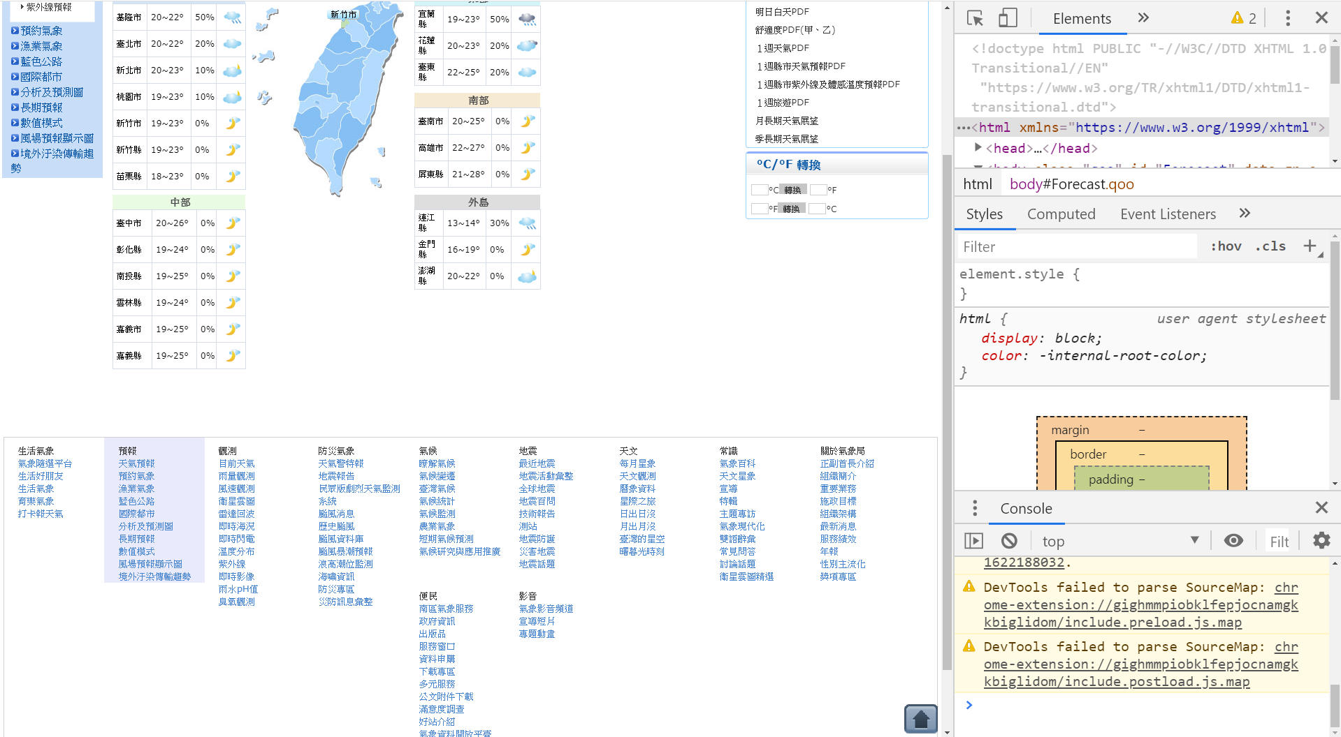
圖：切換 dock side，從下方到右側

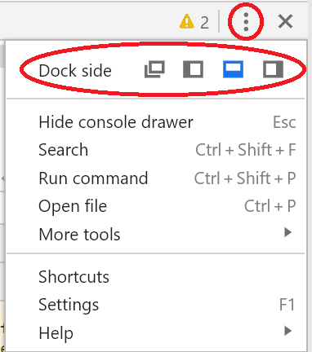
圖：按下三個點的圖示，也可以選擇 dock side

- Ctrl + Shift + M 開啟模擬裝置模式(切換裝置工具欄)
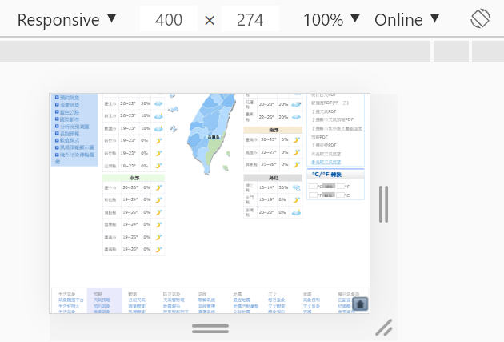
圖：可選擇不用的行動裝置，或自訂寬高，來顯示網頁

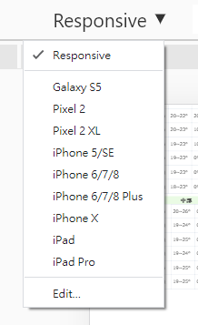
圖：選擇裝置來觀看網頁

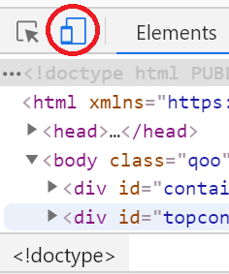
圖：等同按下切換裝置工具欄

- Ctrl + O 尋找 HTML 當中的檔名
- Ctrl + R 或 F5 刷新頁面
- Ctrl + F5 清除快取後，刷新頁面(重新從伺服器端請求下載 HTML)
- Ctrl + L 清除 Console
- Shift + Enter 在 Console 中斷行(或多行)

Console面板
我們可以使用 Console 面板，了解目前網頁執行的狀況。
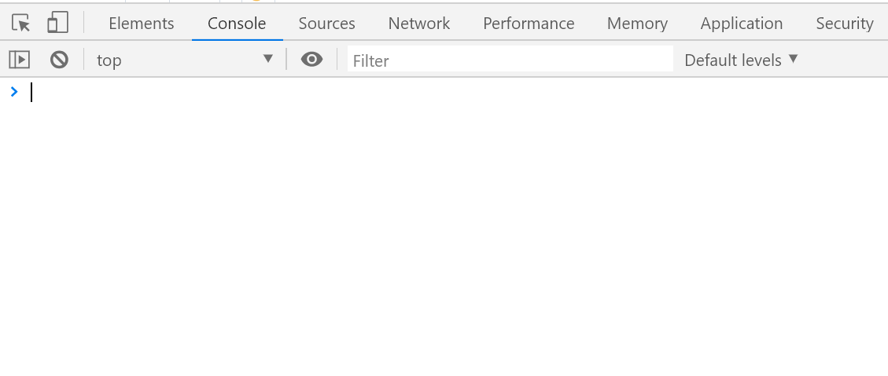
圖：Console 面板

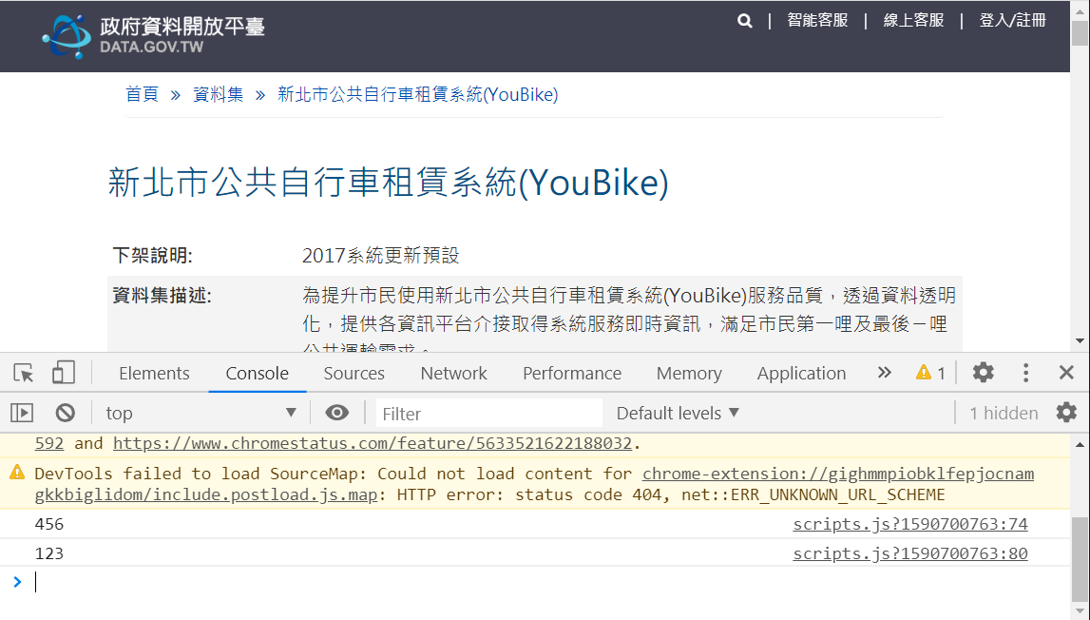
圖：可以看到目前網站的情況。

Network面板
Network 面板會顯示出所有網路請求的詳細訊息記錄，包括狀態、資源類型、大小、所需時間、HTTP request header 和 response header 等等，明確找出哪些請求比預期還要耗時，並加以調整，是優化網頁的重要工具。

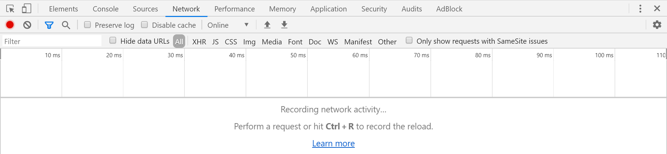
(圖) Network面板會記錄任何的網路活動

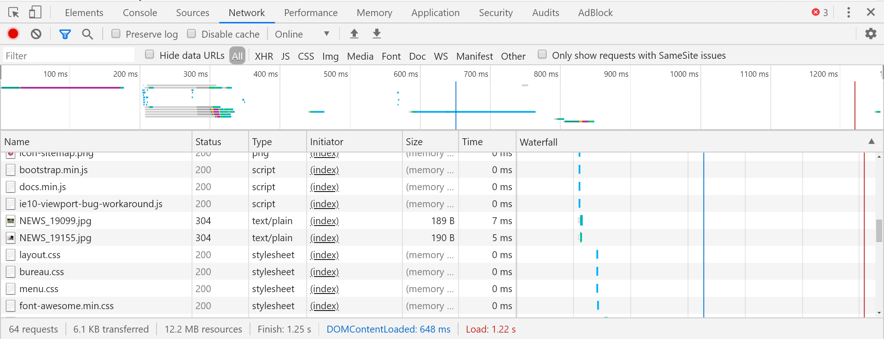
(圖) 記錄網頁讀取的資訊與下載順序

我們可以透過 Headers，來了解網頁請求的狀況。開啟 Headers 的流程為：
- 開啟 Network 面板
- Ctrl + R 或是 F5 刷新頁面
- 點選左側的檔案名稱
- 點選 Headers
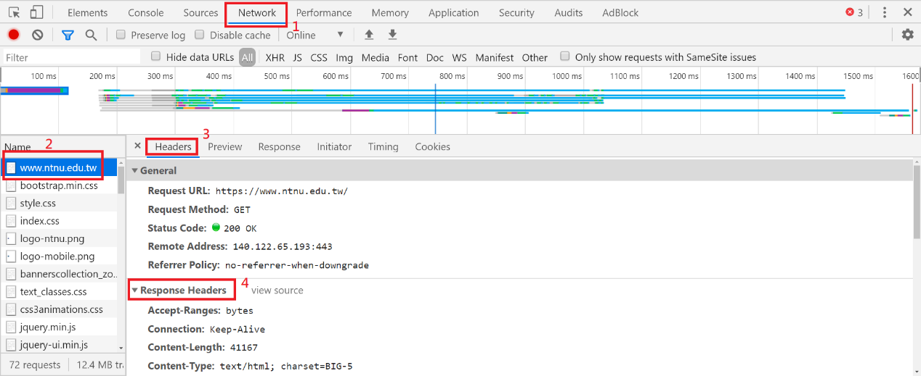
圖：觀看檔案的 Headers 內容

Request Headers (請求標頭，參考維基百科)
標頭欄位 | 說明 | 範例
Cookie | 之前由伺服器通過 Set-Cookie傳送的一個 超文字傳輸協定Cookie | Cookie: _ga=GA1.3.1322956465.1572335045;locale=zh_TW; _gid=GA1.3.1110994946.1584940974; _gat_gtag_UA_141775379_1=1
User-Agent | 瀏覽器的瀏覽器身分標識字串 | User-Agent: Mozilla/5.0 (X11; Linux x86_64; rv:12.0) Gecko/20100101 Firefox/21.0

常用操作流程介紹 （Preserve Log / Clear / …）
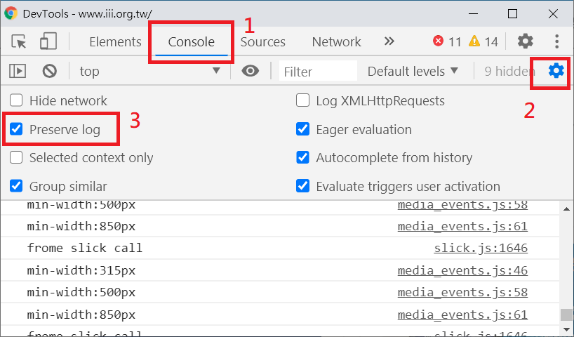
圖：勾選Preserve log，縱然頁面刷新，過去的log依然會保存起來
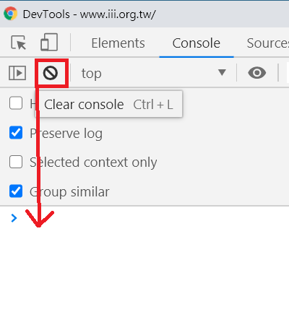
圖：按下 Clear Console，或是Ctrl+L，即可清除log

Module 6. 套件requests
https://httpbin.org/ 是一個專門拿來測試 HTTP Request 的網路服務，只要依照文件發動 HTTP Request 到指定的路徑，就會將它收到的內容以 JSON 格式回傳，在測試 API 行為時非常好用。
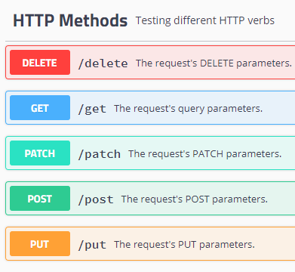
圖：支援的HTTP方法
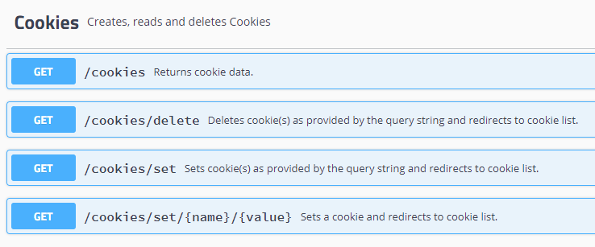
圖：增刪修 cookies 的操作方法

requests 套件
# 使用 requests 工具
import requests

# 使用 json 工具
import json
# 使用 GET 方式下載普通網頁
res = requests.get('https://httpbin.org/get')

# 伺服器回應的狀態碼
# 參考網頁: https://reurl.cc/2DRpan
print(res.status_code)

# 回傳資料的編碼
print(res.encoding)

# 指定回傳資料的編碼
# response.encoding = 'utf-8'

# 輸出網頁 HTML 原始碼
print(res.text)
# GET 方法的 query string
my_params = {
'key1': 'value1',
'key2': 'value2'
}

# 將 query string 加入 GET 請求中
res = requests.get('https://httpbin.org/get', params = my_params)

# 觀察 URL
print(res.url)

# 輸出網頁 HTML 原始碼
print(res.text)
# POST 方法的 form data
my_data = {
'key1': 'value1',
'key2': 'value2'
}

# 將 form data 加入 POST 請求中
res = requests.post('https://httpbin.org/post', data = my_data)

# 輸出網頁 HTML 原始碼
print(res.text)
# 要上傳的檔案 (變數名稱為 my_filename)
my_files = {
'my_filename': open('turingcerts.jpg', 'rb')
}

# 將檔案加入 POST 請求中
res = requests.post('https://httpbin.org/post', files = my_files)

# 輸出網頁 HTML 原始碼
print(res.text)
# 自訂標頭
my_headers = {
'user-agent': 'Mozilla/5.0 (Windows NT 10.0; Win64; x64) AppleWebKit/537.36 (KHTML, like Gecko) Chrome/99.0.4844.82 Safari/537.36'
}

# 將自訂標頭加入 GET 請求中
res = requests.get('https://httpbin.org/get', headers = my_headers)

# 輸出網頁 HTML 原始碼
print(res.text)
# 自訂 cookie 格式
my_cookies = {
"first_cookie": "hello",
"second_cookie": "world"
}

# 將 cookie 加入 GET 請求
res = requests.get('https://httpbin.org/get', cookies = my_cookies)

# 輸出網頁 HTML 原始碼
print(res.text)
# 參考網址: https://greenlife.epa.gov.tw/categories/restaurant
# 預設連結 https://greenliving.epa.gov.tw/newPublic/APIs/Restaurant4
# 分頁連結 https://greenliving.epa.gov.tw/newPublic/APIs/Restaurant4/1

# 請求網址
url = 'https://greenliving.epa.gov.tw/newPublic/APIs/Restaurant4/1'
res = requests.get(url)

# 將 json 轉成物件
obj = json.loads(res.text) # 或使用 obj = res.json()

# 輸出對應節點的文字
print(obj['Result'])
print(obj['RowsCount'])
print(obj['PageIndex'])

print("=" * 50)

# 輸出部分節點的文字
for o in obj['Detail']:
if o['Latitude'] == 0.0 or o['Longitude'] == 0.0: continue
print(f"Id: {o['Id']}")
print(f"Name: {o['Name']}")
print(f"Address: {o['Address']}")
print(f"Latitude: {o['Latitude']}")
print(f"Longitude: {o['Longitude']}")
print("=" * 50)

Module 7. 套件Beautiful Soup 4
套件介紹及常用功能
Beautiful Soup是一個 HTML parser，將 Document 轉換成一個樹狀結構，提供簡單的函式來走訪、搜尋、修改分析此樹狀結構，支持CSS選擇器。

常用功能
我們主要用 BeautifulSoup 套件來作為網站解析的工具。
- find() 方法 (取得單一元素)
- find_all() 方法 (取得元素集合)
- select_one() 方法 (取得單一元素)
- select() 方法 (取得元素集合)

BeautifulSoup 基本用法
soup.select()：
回傳的結果是元素集合（list 型態，BeautifulSoup ResultSet）

soup.select_one()：
回傳的結果是單一元素（BeautifulSoup Result）

Beautifulsoup 套件
'''
參考網頁
[1] Python 使用 Beautiful Soup 抓取與解析網頁資料，開發網路爬蟲教學
https://blog.gtwang.org/programming/python-beautiful-soup-module-scrape-web-pages-tutorial/2/
'''

import requests as req
from bs4 import BeautifulSoup as bs
from pprint import pprint

# PTT NBA 板
url = "https://www.ptt.cc/bbs/NBA/index.html"

# 用 requests 的 get 方法把網頁抓下來
res = req.get(url)

# 指定 lxml 作為解析器
soup = bs(res.text, "lxml")
# 第一個 <a></a>
print(soup.find("a"))

# 全部 <a></a>，此時回傳 list
print(soup.find_all("a"))

# 指定 list 某個元素的 html
print(soup.find_all("a")[2])
# 取得 id 為 logo 的元素
logo = soup.find(id = "logo")
print(logo)

# 取得所有 div，類別名稱為 r-ent，回傳為 list
posts = soup.find_all("div", class_ = "r-ent")
print(posts)
'''
以下透過 CSS selector 取得元素，
回傳格式為 list
'''
# 輸出 title
print(soup.select_one('title'))

# 輸出 a
print(soup.select('a'))

# 透過 class 名稱取得元素
print(soup.select("a.board"))

# 透過 id 名稱取得元素
print(soup.select_one("#logo"))

# 透過 attribute 取得元素
print(soup.select('a[class="board"]'))
# 取得單一節點的文字內容 (select_one 會回傳單一 bs element 物件，select 會回傳 list)
print(soup.select_one('title').get_text())
print(soup.select('a')[0].get_text())
# 透過迭代取得所有 a 的文字內容
for a in soup.select('a'):
print(a.get_text())
# 透過迭代取得所有 a 的屬性 href
for a in soup.select('a'):
if a.has_attr('href'):
print(a['href']) # a.get("href")
else:
print("=" * 50)
print(f"連結[{a.get_text()}] 沒有 href 屬性")
print("=" * 50)

Module 8. cookie 用於 requests
以 PTT Gossiiping (八卦版) 為例
import requests as req
from bs4 import BeautifulSoup as bs

# PTT Gossiiping (八卦版)
url = "https://www.ptt.cc/bbs/Gossiping/index.html"

# 首頁網址
prefix = 'https://www.ptt.cc'

# 設定 cookie
my_cookies = {
"over18": "1"
}

# 用 requests 的 get 方法把網頁抓下來
res = req.get(url, cookies = my_cookies)

# 指定 lxml 作為解析器
soup = bs(res.text, "lxml")

# 顯示連結列表
for a in soup.select('div.r-ent > div.title > a'):
print(a.get_text())
print(prefix + a['href'])

Module 9. 案例: PTT_NBA_看板主頁與內頁
取得 PTT NBA 列表
# 匯入套件
from bs4 import BeautifulSoup as bs
import requests as req
from pprint import pprint
# 取得新聞列表
url = "https://www.ptt.cc/bbs/NBA/index.html"

# 用 requests 的 get 方法把網頁抓下來
res = req.get(url)

# 指定 lxml 作為解析器
soup = bs(res.text, "lxml")

# 建立 list 來放置列表資訊
list_posts = []
# 取得 列表 的文字與超連結
for a in soup.select('div.r-ent div.title a[href]'):
print(a.get_text())
print(a['href']) # 或是 a.get('href')

# 加入列表資訊
list_posts.append({
'title': a.get_text(),
'link': 'https://www.ptt.cc' + a['href']
})
# 走訪每一個 a link，整合網頁內文
for index, obj in enumerate(list_posts):
res_ = req.get(obj['link'])
soup_ = bs(res_.text, "lxml")

# 去掉 div.article-metaline (作者、標題、時間…等)
for div in soup_.select('div[class^="article-metaline"]'):
div.decompose()

# 去掉實際文章網址超連結 (判斷去掉元素是否存在)
if len(soup_.select('span.f2 + a[href][rel="noreferrer noopener nofollow"]')) > 0:
soup_.select_one('span.f2 + a[href][rel="noreferrer noopener nofollow"]').decompose()

# 去掉 span.f2 (發信 IP、文章網址、編輯…等)
for span in soup_.select('span.f2'):
span.decompose()

# 去掉 div.push (推文: 推、→、噓)
for div in soup_.select('div.push'):
div.decompose()

# 取得實際需要的內容 (類似 JavaScript 的 innerHTML)
html = soup_.select_one('div#main-content').decode_contents()
# html = str(soup_.select_one('div#main-content')) # 類似 JavaScript outerHTML

# 預覽列表和內文
# print(obj['title'])
# print(obj['link'])
# print(html)
# print("=" * 50)

# 整合到列表資訊的變數當中
list_posts[index]['content'] = html

# 預覽所有結果
# pprint(list_posts)
思考
- 如何取得多個分頁的內容?
  - 觀察分頁數字在網址的呈現方式
  - 將觀察到的分頁數字嵌入對應的網址當中
# 清空放置列表資訊的變數
list_posts.clear()

# 起始頁數
init_page = 6503

# 最新頁數
latest_page = 6504

# 在已經知道分頁數的情況下
for page in range(init_page, latest_page + 1):

# 取得新聞列表
url = f"https://www.ptt.cc/bbs/NBA/index{page}.html"

# 用 requests 的 get 方法把網頁抓下來
res = req.get(url)

# 指定 lxml 作為解析器
soup = bs(res.text, "lxml")

# 取得 列表 的文字與超連結
for a in soup.select('div.r-ent div.title a[href]'):
# 加入列表資訊
list_posts.append({
'title': a.get_text(),
'link': 'https://www.ptt.cc' + a['href']
})

# 走訪每一個 a link，整合網頁內文
for index, obj in enumerate(list_posts):
res_ = req.get(obj['link'])
soup_ = bs(res_.text, "lxml")

# 去掉 div.article-metaline (作者、標題、時間…等)
for div in soup_.select('div[class^="article-metaline"]'):
div.decompose()

# 去掉實際文章網址超連結 (判斷去掉元素是否存在)
if len(soup_.select('span.f2 + a[href][rel="noreferrer noopener nofollow"]')) > 0:
soup_.select_one('span.f2 + a[href][rel="noreferrer noopener nofollow"]').decompose()

# 去掉 span.f2 (發信 IP、文章網址、編輯…等)
for span in soup_.select('span.f2'):
span.decompose()

# 去掉 div.push (推文: 推、→、噓)
for div in soup_.select('div.push'):
div.decompose()

# 取得實際需要的內容 (類似 JavaScript 的 innerHTML)
html = soup_.select_one('div#main-content').decode_contents()

# 整合到列表資訊的變數當中
list_posts[index]['content'] = html

# 預覽所有結果
pprint(list_posts)

Module 10. 套件Selenium（一）
解析Selenium、WebDriver與Browser連動關係
- Selenium 是一種 web automatic testing 工具 (套件)，藉此操作 WebDriver，協助開發者操作網頁表單資料、點選按鈕或連結、取得網頁內容並進行檢驗。
- WebDriver是用來執行並操作瀏覽器的一個API介面，程式透過呼叫WebDriver來直接對瀏覽器進行操作，實作則決定於所選用的瀏覽器driver，例如有ChromeDriver, EdgeDriver, FirefoxDriver等。
- Browser 經由 WebDriver 啟動，讓 Selenium 進行操作，完成網頁自動化的工作。
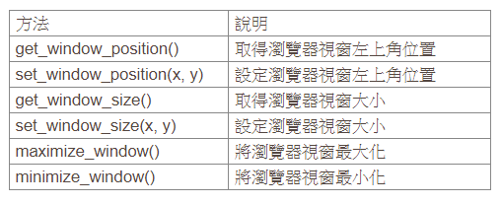
圖：還操控瀏覽器的位置與大小
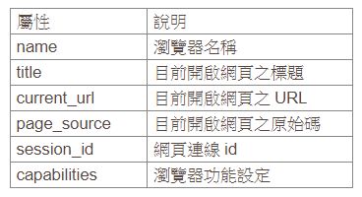
圖：drirver.page_source 外，還有其它可以使用

selenium 套件
'''
參考網頁:
[1] 下載 Chrome Web Driver
https://chromedriver.chromium.org/downloads
'''

# 操作 browser 的 API
from selenium.webdriver.chrome.service import Service
from selenium import webdriver

# 匯入套件
from bs4 import BeautifulSoup as bs

# 強制等待 (執行期間休息一下)
from time import sleep

# 使用 Chrome 的 WebDriver
my_service = Service(executable_path="./chromedriver.exe")
driver = webdriver.Chrome(service=my_service)

# 開啟 104人力行銀 首頁
driver.get("https://www.104.com.tw/jobs/main/")

# 取得檢視原始碼的內容 (page_source 取得的 html，是動態的、使用者操作過後的結果)
html = driver.page_source

# 印出 html (也可以跟 Beautifulsoup 整合)
# print(html)

# 指定 lxml 作為解析器
soup = bs(html, "lxml")

# 取得 上方選單 元素
ul = soup.select_one('ul.header_persona-list')

# 顯示內文
print(ul.get_text())

# 休眠幾秒
sleep(3)

# 關閉瀏覽器
driver.quit()

Module 11. 套件Selenium（二）
如何查找頁面元素（ID / Class / Tag / CSS Selector / …）
註: 新的webdriver版本已不支援 find_element(s)_by_xxx() 系列的語法
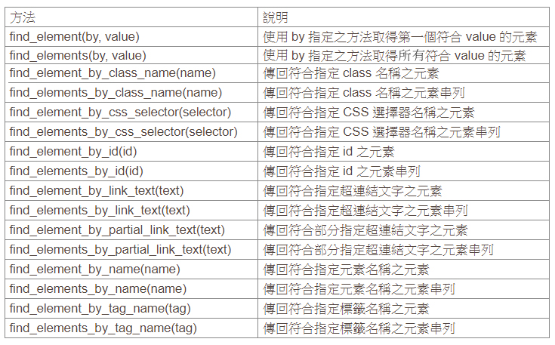
圖：取得網頁元素方法

匯入自動測試工具相關套件
'''
匯入套件
'''
# 操作 browser 的 API
from selenium.webdriver.chrome.service import Service
from selenium import webdriver

# 處理逾時例外的工具
from selenium.common.exceptions import TimeoutException

# 面對動態網頁，等待某個元素出現的工具，通常與 exptected_conditions 搭配
from selenium.webdriver.support.ui import WebDriverWait

# 搭配 WebDriverWait 使用，對元素狀態的一種期待條件，若條件發生，則等待結束，往下一行執行
from selenium.webdriver.support import expected_conditions as EC

# 期待元素出現要透過什麼方式指定，通常與 EC、WebDriverWait 一起使用
from selenium.webdriver.common.by import By

# 強制等待 (執行期間休息一下)
from time import sleep

# 整理 json 使用的工具
import json

# 執行 command 的時候用的
import os

'''
selenium 啓動 Chrome 的進階配置參數
參考網址：https://stackoverflow.max-everyday.com/2019/12/selenium-chrome-options/
'''
# 啟動瀏覽器工具的選項
my_options = webdriver.ChromeOptions()
# my_options.add_argument("--headless") #不開啟實體瀏覽器背景執行
my_options.add_argument("--start-maximized") #最大化視窗
my_options.add_argument("--incognito") #開啟無痕模式
my_options.add_argument("--disable-popup-blocking") #禁用彈出攔截
my_options.add_argument("--disable-notifications") #取消 chrome 推播通知
my_options.add_argument("--lang=zh-TW") #設定為正體中文

# 使用 Chrome 的 WebDriver
my_service = Service(executable_path="./chromedriver.exe")
driver = webdriver.Chrome(
options = my_options,
service = my_service
)

在瀏覽器中執行自訂 JavaScript 程式
# 開啟網頁
driver.get("http://crptransfer.moe.gov.tw/")

# 跳出 alert 視窗 (在 chrome 裡面執行 javascript 語法)
driver.execute_script("window.alert('這是我們自訂的彈跳視窗');")

# 等個幾秒
sleep(3)

# 點選彈出裡面的確定按鈕
driver.switch_to.alert.accept()

輸入文字，送出表單
# 開啟網頁
driver.get("http://crptransfer.moe.gov.tw/")

# 尋找網頁中的搜尋框
inputElement = driver.find_element(By.CSS_SELECTOR, 'input#SN')

# 在搜尋框中輸入文字
inputElement.send_keys("人帥真好")

# 睡個幾秒
sleep(2)

# 送出搜尋
inputElement.submit()

# 搜尋結果的 CSS Selector
cssSelector = "body > table > tbody > tr:nth-child(1) > td > main > article > div > table > tbody > tr:nth-child(2) > td"

try:
# 等待網頁搜尋結果
WebDriverWait(driver, 10).until(
EC.presence_of_element_located(
(By.CSS_SELECTOR, cssSelector)
)
)

# 取得第一頁搜尋結果
element = driver.find_element(By.CSS_SELECTOR, cssSelector)

# 輸出想要爬取的文字
print(element.text)
print(element.get_attribute('innerText')) # 另一種寫法

# 睡個幾秒
sleep(3)
except TimeoutException:
print('等待逾時！')

輸入文字，按下送出鈕
# 開啟網頁
driver.get("https://www.104.com.tw/jobs/main/")

# 尋找網頁中的搜尋框
inputElement = driver.find_element(By.CSS_SELECTOR, 'input#ikeyword')

# 在搜尋框中輸入文字
inputElement.send_keys("python")

# 睡個幾秒
sleep(2)

# 按鈕選擇器
cssSelectorBtn = "button.btn.btn-primary.js-formCheck"

try:
# 等待元素
WebDriverWait(driver, 10).until(
EC.presence_of_element_located(
(By.CSS_SELECTOR, cssSelectorBtn)
)
)

# 取得按鈕元素
btn = driver.find_element(By.CSS_SELECTOR, cssSelectorBtn)

# 按下按鈕
btn.click()

# 睡個幾秒
sleep(3)
except TimeoutException:
print('等待逾時！')

刷新頁面 (類似 F5 或 Ctrl + R)
# 開啟網頁
driver.get("https://reurl.cc/jR725D")

# 睡個幾秒
sleep(3)

# 刷新頁面
driver.refresh()

# 睡個幾秒
sleep(3)

# 刷新頁面
driver.refresh()

關閉瀏覽器
# 關閉瀏覽器
driver.quit()

Module 12. 套件Selenium（三）
等待（WebDriverWait）
等待有分幾種：
- 強制等待
  - 通常泛指sleep() 函式
- 隱性等待 (implicitly_wait)
  - 設置了一個最長等待時間，如果在規定時間內網頁加載完成，或是能夠取得指定的元素（透過 find_element*），則執行下一步，否則一直等到時間截止，然後拋出例外。
- 顯性等待 (WebDriverWait)
  - 配合 until() 和 until_not() 方法，就能夠根據判斷條件而進行靈活地等待了。它主要的意思就是：如果條件成立了，則執行下一步，否則繼續等待，直到超過設置的最長時間，直到拋出TimeoutException。

期待狀況/條件（Expected Condition）
通常與WebDriverWait配合使用，動態等待頁面上元素出現或者消失。
- title_is
  - 判斷當前頁面的title是否精確等於預期
- title_contains
  - 判斷當前頁面的title是否包含預期字符串
- presence_of_element_located
  - 判斷某個元素是否被加到了dom樹裡，並不代表該元素一定可見
- visibility_of_element_located
  - 判斷元素是否可見. 可見代表元素非隱藏，並且元素的寬和高都不等於0
- presence_of_all_elements_located
  - 判斷是否至少有1個元素存在於DOM tree中。舉個例子，如果頁面上有n個元素的class都是'col-md-3'，那麼只要有1個元素存在，這個方法就返回True
- text_to_be_present_in_element
  - 判斷某個元素中的text是否包含了預期的字串
- text_to_be_present_in_element_value
  - 判斷某個元素中的value屬性是否包含了預期的字串
- frame_to_be_available_and_switch_to_it
  - 判斷該frame是否可以switch進去，如果可以的話，返回True並且switch進去，否則返回False
- invisibility_of_element_located
  - 判斷某個元素中是否不存在於DOM tree或不可見
- element_to_be_clickable
  - 判斷某個元素中是否可見並且是enable的，這樣的話才叫clickable
- staleness_of
  - 等某個元素從dom樹中移除，注意，這個方法也是返回True或False
- element_to_be_selected
  - 判斷某個元素是否被選中了,一般用在下拉列表
- element_selection_state_to_be
  - 判斷某個元素的選中狀態是否符合預期
- element_located_selection_state_to_be
  - 跟上面的方法作用一樣，只是上面的方法傳入定位到的element，而這個方法傳入locator
- alert_is_present
  - 判斷頁面上是否存在alert，這是個老問題，很多同學會問到

元素定位策略/方式（By）
- By.ID = "id"
- By.CSS_SELECTOR = "css selector"
- By.XPATH = "xpath"
- By.LINK_TEXT = "link text"
- By.PARTIAL_LINK_TEXT = "partial link text"
- By.NAME = "name"
- By.TAG_NAME = "tag name"
- By.CLASS_NAME = "class name"

匯入自動測試工具相關套件
'''
參考網址:
[1] Webdriver Manager for Python
https://pypi.org/project/webdriver-manager/
'''

# 匯入套件
from selenium import webdriver
from selenium.webdriver.chrome.service import Service
from webdriver_manager.chrome import ChromeDriverManager
from selenium.common.exceptions import TimeoutException, NoSuchElementException
from selenium.webdriver.support.ui import WebDriverWait
from selenium.webdriver.support import expected_conditions as EC
from selenium.webdriver.common.by import By
from time import sleep

強制等待
'''
強制等待
'''
# 開啟用於自動控制的瀏覽器 (自動取得 Chrome 的 WebDriver)
driver = webdriver.Chrome(
service = Service(ChromeDriverManager().install())
)

try:
# 走訪網址
driver.get('https://tw.yahoo.com/')

# 強制等待 3 秒
sleep(3)

# 印出網址
print(driver.current_url)
except:
print("程式出錯!")
finally:
# 關閉瀏覽器
driver.quit()

隱性等待
'''
隱性等待
'''
# 開啟用於自動控制的瀏覽器
driver = webdriver.Chrome()

try:
# 最多等 15 秒
driver.implicitly_wait(15)

# 走訪網址
driver.get('https://tw.yahoo.com/')

# 取得元素
element = driver.find_element(By.CSS_SELECTOR, 'a#header-logo')

# 印出超連結 ( 透過 .get_attribute('屬性') 來取得屬性的值 )
print(element.get_attribute('href'))
except NoSuchElementException:
print("找不到元素!")
finally:
# 關閉瀏覽器
driver.quit()

顯性等待
'''
顯性等待
'''
# 開啟用於自動控制的瀏覽器
driver = webdriver.Chrome()

try:
# 走訪網址
driver.get('https://www.youtube.com/?gl=TW')

# 滿足條件（10秒內找到元素），則往下一步
WebDriverWait(driver, 10).until(
EC.presence_of_element_located(
(By.LINK_TEXT, '首頁')
)
)

# 印出首頁連結
print(driver.find_element(By.LINK_TEXT, '首頁').get_attribute('href'))

except TimeoutException:
print('等待逾時！')
finally:
# 關閉瀏覽器
driver.quit()

Module 13. ActionChains
匯入工具
加入行為鍊 ActionChains (在 WebDriver 中模擬滑鼠移動、點繫、拖曳、按右鍵出現選單，以及鍵盤輸入文字、按下鍵盤上的按鈕等)
from selenium.webdriver.common.action_chains import ActionChains

基本用法

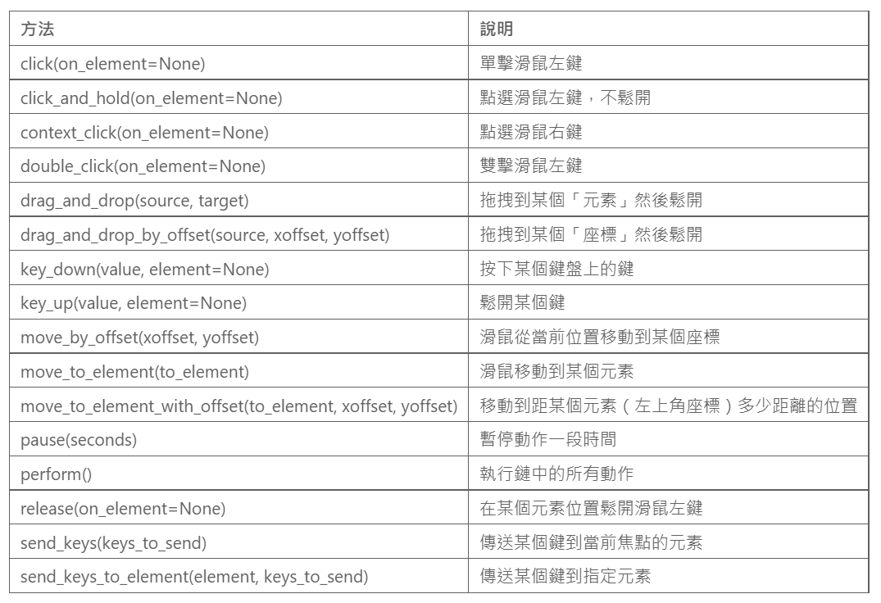

寫法
- 鍊式
ActionChains(driver).move_to_element( web_element ).click( web_element ).perform()
或是
action_chains = ActionChains(driver)
action_chains.move_to_element( web_element ).click( web_element ).perform()
- 分步
action_chains = ActionChains(driver)
action_chains.move_to_element( web_element )
action_chains.click( web_element )
action_chains.perform()

補充: 切換目前到 iframe 當中
- 取得網頁上的 iframe
iframe = driver.find_element(By.CSS_SELECTOR, "iframe#game-iframe")
- 切換到 iframe 當中
driver.switch_to.frame(iframe)
- 回到主框架
driver.switch_to.default_content()

參考連結
- Selenium的ActionChains Api介面詳解
https://www.796t.com/article.php?id=325399
- python selenium滑鼠鍵盤操作（ActionChains）
https://www.796t.com/article.php?id=94198
- 行為鏈
https://python-selenium-zh.readthedocs.io/zh_CN/latest/7.2%20%E8%A1%8C%E4%B8%BA%E9%93%BE/
- ActionChains In Selenium
https://medium.com/@kavidhanda/actionchains-in-selenium-cde43dee0111
- Selenium 4.1.0 documentation - selenium.webdriver.common.action_chains
https://www.selenium.dev/selenium/docs/api/py/webdriver/selenium.webdriver.common.action_chains.html

匯入工具
'''
匯入工具

備註: 每次執行以下任一範例前，都要執行一次"匯入工具"的 cell
'''

# 操作 browser 的 API
from selenium import webdriver
from selenium.webdriver.chrome.service import Service
from webdriver_manager.chrome import ChromeDriverManager

# 期待元素出現要透過什麼方式指定，通常與 EC、WebDriverWait 一起使用
from selenium.webdriver.common.by import By

# 加入行為鍊 ActionChain (在 WebDriver 中模擬滑鼠移動、點擊、拖曳、按右鍵出現選單，以及鍵盤輸入文字、按下鍵盤上的按鈕等)
from selenium.webdriver.common.action_chains import ActionChains

# 加入鍵盤功能 (例如 Ctrl、Alt 等)
from selenium.webdriver.common.keys import Keys

# 強制等待 (執行期間休息一下)
from time import sleep

# 啟動瀏覽器工具的選項
my_options = webdriver.ChromeOptions()
# my_options.add_argument("--headless") #不開啟實體瀏覽器背景執行
my_options.add_argument("--start-maximized") #最大化視窗
my_options.add_argument("--incognito") #開啟無痕模式
my_options.add_argument("--disable-popup-blocking") #禁用彈出攔截
my_options.add_argument("--disable-notifications") #取消通知

# 使用 Chrome 的 WebDriver
driver = webdriver.Chrome(
options = my_options
)

範例 1: 對特定座標連續點擊
'''
範例 1: 對特定座標連續點擊

補充:
先在 console 面版中，輸入下列程式碼，
會在滑鼠一次移動後，顯示座標。

document.onmousemove = function(e){
var x = e.pageX;
var y = e.pageY;
e.target.title = "X is "+x+" and Y is "+y;
};

參考連結:
[1] Pop Cat
https://popcat.click/
[2] Is there a way to tell Chrome web debugger to show the current mouse position in page coordinates?
https://stackoverflow.com/questions/12888584/is-there-a-way-to-tell-chrome-web-debugger-to-show-the-current-mouse-position-in
'''

# 前往頁面
driver.get('https://popcat.click/')

# 建立行為鍊
ac = ActionChains(driver)

# 移到指定座標
'''
從 0,0 開始，若先前已移動，則進行相對位移，數值要用負號
例如 ac.move_by_offset(-50, -80)
'''
ac.move_by_offset(870, 350)

# 暫停一下
ac.pause(3)

# 點擊一下
for i in range(2000):
ac.click()

# 執行
ac.perform()

# 睡一下
sleep(3)

# 關閉 web driver
driver.quit()

範例 2: 拖曳網頁元素 (使用 drag_and_drop)
'''
範例 2: 拖曳網頁元素

參考連結:
[1] Mootools Drag and Drop example
http://sahitest.com/demo/dragDropMooTools.htm
'''

# 前往頁面
driver.get('http://sahitest.com/demo/dragDropMooTools.htm')

# 取得被拖曳的來源元素
dragger = driver.find_element(By.CSS_SELECTOR, "div#dragger")

# 目標元素 (放置的區域，共 4 個)
items = driver.find_elements(By.CSS_SELECTOR, "div.item")

# 建立行為鍊
ac = ActionChains(driver)

# 暫停一下
ac.pause(1)

# 放置第一個
ac.drag_and_drop(dragger, items[0])

# 暫停一下
ac.pause(1)

# 放置第二個
ac.click_and_hold(dragger).release(items[1])

# 暫停一下
ac.pause(1)

# 放置第三個
ac.click_and_hold(dragger).move_to_element(items[2]).release()

# 暫停一下
ac.pause(1)

# 放置第四個
ac.click_and_hold(dragger).move_by_offset(400, 150).release()

# 執行
ac.perform()

# 睡一下
sleep(3)

# 關閉 web driver
driver.quit()

範例 3: 組合熱鍵 (全選 + 複製 + 貼上)
'''
範例 3: 組合熱鍵 (全選 + 複製 + 貼上)

參考連結:
[1] Display Text Input Fields
https://www.w3schools.com/tags/tryit.asp?filename=tryhtml5_input_type_text
'''

# 前往頁面
driver.get('https://www.w3schools.com/tags/tryit.asp?filename=tryhtml5_input_type_text')

# 取得網頁上的 iframe
iframe = driver.find_element(By.CSS_SELECTOR, "iframe#iframeResult")

# 切換到 iframe 當中
driver.switch_to.frame(iframe)

# # 回到主框頁
# driver.switch_to.default_content()

# 取得第一個文字欄位
inputText01 = driver.find_element(By.CSS_SELECTOR, "input#fname")

# 取得第二個文字欄位
inputText02 = driver.find_element(By.CSS_SELECTOR, "input#lname")

# 建立行為鍊
ac = ActionChains(driver)

# 在第一個文字欄位當中輸入萬用字元
ac.key_down(Keys.SHIFT, inputText01).send_keys('12345').key_up(Keys.SHIFT).send_keys('67890')

# 暫停一下
ac.pause(1)

# 全選與複製第一個文字欄位當中的所有字元
ac.key_down(Keys.CONTROL, inputText01).send_keys('ac').key_up(Keys.CONTROL)

# 暫停一下
ac.pause(1)

# 在第二個文字欄位當中貼上文字
ac.key_down(Keys.CONTROL, inputText02).send_keys('v').key_up(Keys.CONTROL)

# 執行
ac.perform()

# 睡一下
sleep(3)

# 關閉 web driver
driver.quit()

範例 4: 移動 Slider (by a handle)
'''
範例 4: 移動 Slider (by a handle)

參考連結:
[1] jQuery UI - Slider
https://jqueryui.com/slider/
'''

# 前往頁面
driver.get('https://jqueryui.com/slider/')

# 取得網頁上的 iframe
iframe = driver.find_element(By.CSS_SELECTOR, "iframe.demo-frame")

# 切換到 iframe 當中
driver.switch_to.frame(iframe)

# 拿到把手元素
span = driver.find_element(By.CSS_SELECTOR, 'span.ui-slider-handle.ui-corner-all.ui-state-default')

# 建立行為鍊
ac = ActionChains(driver)

# 暫停
ac.pause(1)

# 點住不放，並向右移動，移到指定的座標 (註: 目前在 iframe 當中，使用的座標是 iframe 內部座標)
# 註: 點住移動，只能在 iframe 範圍內，超出的話，span 會放不掉
ac.click_and_hold(span).move_by_offset(577, 16).release()

# 執行
ac.perform()

# 睡一下
sleep(5)

# 關閉 web driver
driver.quit()

Module 14. PyAutoGUI
控制電腦的鍵盤、滑鼠，對圖形化介面進行操作的工具

安裝套件
一般安裝
pip install pyautogui
影像處理
pip install opencv-python
pip install opencv-contrib-python
Optional: 有影像處理的需求，則需要安裝 OpenCV

使用方法
- 滑鼠功能
方法 | 說明
pyautogui.position() | 取得滑鼠游標座標
pyautogui.size() | 目前螢幕大小
pyautogui.onScreen(x, y) | 判斷游標座標是否在螢幕範圍內
pyautogui.PAUSE = 2.5 | 設定 PyAutoGUI 每一個動作間隔 2.5 秒
pyautogui.moveTo(x, y, duration=num_seconds) | 移動滑鼠游標到 x,y
pyautogui.moveRel(xOffset, yOffset, duration=num_seconds) | 在目前游標座標偏移相對位置
pyautogui.dragTo(x, y, duration=num_seconds, button='left') | 按住滑鼠左鍵，拖曳滑鼠到 x,y
pyautogui.dragRel(xOffset, yOffset, duration=num_seconds, button='left') | 按住滑鼠左鍵，在目前游標座標拖曳滑鼠到相對位置
pyautogui.click(x=moveToX, y=moveToY, clicks=num_of_clicks, interval=secs_between_clicks, button='left') | 點繫滑鼠
pyautogui.rightClick(x=moveToX, y=moveToY) | 在指定座標按下滑鼠右鍵
pyautogui.middleClick(x=moveToX, y=moveToY) | 在指定座標按下滑鼠中間鍵
pyautogui.doubleClick(x=moveToX, y=moveToY) | 在指定座標連點兩下滑鼠左鍵
pyautogui.tripleClick(x=moveToX, y=moveToY) | 在指定座標連點三下滑鼠左鍵
pyautogui.scroll(amount_to_scroll, x=moveToX, y=moveToY) | 滑鼠游標移到 x,y，而後滾動 amount_to_scroll 次; 正值向上，負值向下
pyautogui.mouseDown(x=moveToX, y=moveToY, button='left') | 在指定座標按下滑鼠按鍵
pyautogui.mouseUp(x=moveToX, y=moveToY, button='left') | 在指定座標放開滑鼠按鍵
- 鍵盤功能
方法 | 說明
pyautogui.typewrite('Hello world!\n', interval=secs_between_keys) | 在遊標所在位置輸入文字
pyautogui.typewrite(['a', 'b', 'c', 'left', 'backspace', 'enter', 'f1'], interval=secs_between_keys) | 在游標所在位置分別輸入鍵盤按鍵
pyautogui.write('Hello world!', interval=0.25) | 每 0.25 秒輸入一次文字，但要先手機將焦點移到文字欄位當中
pyautogui.hotkey('ctrl', 'c') | 組合鍵 ctrl + c (複製)
pyautogui.hotkey('ctrl', 'v') | 組合鍵 ctrl + v (貼上)
pyautogui.hotkey('ctrl', 'alt', 'delete') | 組合鍵 ctrl + alt + delete
pyautogui.keyDown(key_name) | 按下指定鍵
pyautogui.keyUp(key_name) | 放開指定鍵
pyautogui.press('enter') | 按下 enter
- 訊息框功能
方法 | 說明
pyautogui.alert('This displays some text with an OK button.') | 警示訊息
pyautogui.confirm('This displays text and has an OK and Cancel button.') | 確認訊息 (會回傳值)
pyautogui.prompt('This lets the user type in a string and press OK.') | 提示訊息 (會回傳值)
- 截圖功能
方法 | 說明
pyautogui.screenshot() | 回傳 Pillow or PIL Image 物件
pyautogui.screenshot('foo.png') | 回傳 Pillow or PIL Image 物件，並儲存檔案
pyautogui.locateOnScreen('looksLikeThis.png') | 若畫面上有跟照片相同的圖案，回傳它的 Pillow or PIL Image 物件，並顯示它的 x,y
pyautogui.locateAllOnScreen('looksLikeThis.png') | 若畫面上有跟照片相同的圖案，，回傳它的 Pillow or PIL Image 物，此方法會回傳全部圖片的 left, top, width, height
pyautogui.locateCenterOnScreen('looksLikeThis.png') | 若畫面上有跟照片相同的圖案，則取得該圖案在螢幕當中的中心點座標
pyautogui.center( pyautogui.locateOnScreen('looksLikeThis.png') ) | 取得 Pillow or PIL Image 物件的中心點座標

鍵盤表 (key_name 名稱)
['\t', '\n', '\r', ' ', '!', '"', '#', '$', '%', '&', "'", '(',')', '*', '+', ',', '-', '.', '/', '0', '1', '2', '3', '4', '5', '6', '7','8', '9', ':', ';', '<', '=', '>', '?', '@', '[', '\\', ']', '^', '_', '`','a', 'b', 'c', 'd', 'e','f', 'g', 'h', 'i', 'j', 'k', 'l', 'm', 'n', 'o','p', 'q', 'r', 's', 't', 'u', 'v', 'w', 'x', 'y', 'z', '{', '|', '}', '~','accept', 'add', 'alt', 'altleft', 'altright', 'apps', 'backspace','browserback', 'browserfavorites', 'browserforward', 'browserhome','browserrefresh', 'browsersearch', 'browserstop', 'capslock', 'clear','convert', 'ctrl', 'ctrlleft', 'ctrlright', 'decimal', 'del', 'delete','divide', 'down', 'end', 'enter', 'esc', 'escape', 'execute', 'f1', 'f10','f11', 'f12', 'f13', 'f14', 'f15', 'f16', 'f17', 'f18', 'f19', 'f2', 'f20','f21', 'f22', 'f23', 'f24', 'f3', 'f4', 'f5', 'f6', 'f7', 'f8', 'f9','final', 'fn', 'hanguel', 'hangul', 'hanja', 'help', 'home', 'insert', 'junja','kana', 'kanji', 'launchapp1', 'launchapp2', 'launchmail','launchmediaselect', 'left', 'modechange', 'multiply', 'nexttrack','nonconvert', 'num0', 'num1', 'num2', 'num3', 'num4', 'num5', 'num6','num7', 'num8', 'num9', 'numlock', 'pagedown', 'pageup', 'pause', 'pgdn','pgup', 'playpause', 'prevtrack', 'print', 'printscreen', 'prntscrn','prtsc', 'prtscr', 'return', 'right', 'scrolllock', 'select', 'separator','shift', 'shiftleft', 'shiftright', 'sleep', 'space', 'stop', 'subtract', 'tab','up', 'volumedown', 'volumemute', 'volumeup', 'win', 'winleft', 'winright', 'yen','command', 'option', 'optionleft', 'optionright']

參考網頁
[1] Welcome to PyAutoGUI’s documentation!
https://pyautogui.readthedocs.io/en/latest/index.html
[2] PyAutoGUI - Installation
https://pyautogui.readthedocs.io/en/latest/install.html
[3] Python：用 PyAutoGUI 來操控滑鼠及鍵盤
https://yang10001.yia.app/wp/2021/03/06/python-%E7%94%A8-pyautogui-%E4%BE%86%E6%93%8D%E6%8E%A7%E6%BB%91%E9%BC%A0%E5%8F%8A%E9%8D%B5%E7%9B%A4/
[4] Python自動化工具 – PyAutoGUI 釋放你的雙手
http://13.231.129.69/2020/08/13/python-%E8%87%AA%E5%8B%95%E5%8C%96%E5%B7%A5%E5%85%B7-pyautogui-%E9%87%8B%E6%94%BE%E4%BD%A0%E7%9A%84%E9%9B%99%E6%89%8B/
[5] PyAutoGUI : 使用Python控制電腦
https://yanwei-liu.medium.com/pyautogui-%E4%BD%BF%E7%94%A8python%E6%93%8D%E6%8E%A7%E9%9B%BB%E8%85%A6-662cc3b18b80
[5]【PYTHON】pyautogui如何增加每秒的點選次數？
https://www.796t.com/post/ZTVueDA=.html
[6] pyautogui 文檔（五）：截圖及定位功能
https://www.itread01.com/content/1556528332.html

參考網頁
[1] GitHub: keyboard
https://github.com/boppreh/keyboard
[2] GitHub: mouse
https://github.com/boppreh/mouse

安裝套件
'''
安裝套件
'''
!pip install pyautogui opencv-python opencv-contrib-python keyboard

匯入工具
'''
匯入工具
'''
import pyautogui
from time import sleep, time
import keyboard
from IPython.display import clear_output

協助了解滑鼠游標定位
'''
請在 Terminal 當中執行
取得滑鼠座標和游標上的色碼，協助我們定位
補充: 必須在 Terminal 當中執行，請見 18.py
'''
pyautogui.displayMousePosition()

取得目前滑鼠座標
'''
取得目前滑鼠座標
'''
while True:
#自動清除此格的文字輸出
clear_output(wait=True)

#取得滑鼠游標的座標，並加以輸出
x, y = pyautogui.position()
print(f"x={x}, y={y}")

# 睡一下，以免吃光記憶體
sleep(0.1)

記錄滑鼠軌跡
'''
記錄滑鼠軌跡
'''

# 記錄軌跡用的變數
listMove = []

# 記錄軌跡
def record():
# 監聽事件
while True:
if keyboard.is_pressed('ctrl'): # 按下 Ctrl 錄製軌跡，放開就不進行錄製
x, y = pyautogui.position()
listMove.append(f"{x},{y}")
sleep(0.01)
elif keyboard.is_pressed('alt'): # 按下 alt，結束程式
break

# 寫入檔案
with open("move.txt", "w", encoding="utf-8") as file:
file.write( '\n'.join(listMove) )

'''
主程式
'''
if __name__ == "__main__":
record()

讀取滑鼠軌跡，並模擬滑鼠游標移動
'''
讀取滑鼠軌跡，並模擬滑鼠遊標移動
'''

# 模擬移動
def move():
# 讀取軌跡檔
with open("move.txt", "r", encoding="utf-8") as file:
# 逐行讀取
for line in file:
# 切割文字，找出 x,y
x, y = line.strip().split(",")

# 移動 (設定移動時間)
pyautogui.moveTo( int(x), int(y), duration=0.01)

# 提前結束
if keyboard.is_pressed('alt'):
break

'''
主程式
'''
if __name__ == "__main__":
move()

確認畫面上的圖片物件是否存在
'''
每秒判斷桌面上的圖片(座標)是否存在
補充: 請先開小算盤(計算機)
'''
while True:
# 睡一下
sleep(0.1)

#自動清除此格的文字輸出
clear_output(wait=True)

# 取得 Box 物件
btn_2_location = pyautogui.locateOnScreen('images/2.png', confidence=0.9)

# 輸出
print(btn_2_location)

自動使用小算盤(計算機)
'''
自動使用計算機

補充: 此時計算機應該明顯出現在桌面上，不然會有判斷錯誤的問題
'''

# 設定每一個動作，都暫停若干秒
pyautogui.PAUSE = 0.5

# 比對所有圖片，取得顯示在桌面的圖片物件 (pillow / PIL Image)
btn_0_location = pyautogui.locateOnScreen('images/0.png', confidence=0.9)
btn_1_location = pyautogui.locateOnScreen('images/1.png', confidence=0.9)
btn_2_location = pyautogui.locateOnScreen('images/2.png', confidence=0.9)
btn_3_location = pyautogui.locateOnScreen('images/3.png', confidence=0.9)
btn_4_location = pyautogui.locateOnScreen('images/4.png', confidence=0.9)
btn_5_location = pyautogui.locateOnScreen('images/5.png', confidence=0.9)

# 取得每一個圖片的中心點
btn_0_point = pyautogui.center(btn_0_location)
btn_1_point = pyautogui.center(btn_1_location)
btn_2_point = pyautogui.center(btn_2_location)
btn_3_point = pyautogui.center(btn_3_location)
btn_4_point = pyautogui.center(btn_4_location)
btn_5_point = pyautogui.center(btn_5_location)

# 按下 5201314
pyautogui.click(btn_5_point.x, btn_5_point.y)
pyautogui.click(btn_2_point.x, btn_2_point.y)
pyautogui.click(btn_0_point.x, btn_0_point.y)
pyautogui.click(btn_1_point.x, btn_1_point.y)
pyautogui.click(btn_3_point.x, btn_3_point.y)
pyautogui.click(btn_1_point.x, btn_1_point.y)
pyautogui.click(btn_4_point.x, btn_4_point.y)

打擊遊戲
'''
打擊遊戲 - 魔術鋼琴鏄
https://html5.gamedistribution.com/rvvASMiM/44fbc5e5c6e54ac9985d1c81f1fb8121/index.html
'''

# 設定每一個動作，都暫停若干秒
pyautogui.PAUSE = 0.1

# 打擊點
listPoint = [
[620, 600],
[720, 600],
[820, 600],
[920, 600]
]

# 點擊
def click():
for _ in listPoint:
# 取得指定打擊點的 RGB 值
coord = pyautogui.pixel( _[0], _[1] )

# coord[0] 代表 Red，coord[1] 代表 Green，coord[2] 代表 Blue
if coord[0] == 0 and coord[1] == 0:
pyautogui.mouseDown(_[0], _[1])
pyautogui.mouseUp(_[0], _[1])

#主程式區域
if __name__ == "__main__":
while True:
# 當我們按下 ctrl 鍵時，自動點擊，按下 alt 則結束迴圈
if keyboard.is_pressed('ctrl'):
click()
elif keyboard.is_pressed('alt'):
break

